竞争性谈判采购文件

项目名称：贺州市人民医院城东分院住院、门诊大楼及全科楼剩余部分标识导视采购项目

项目编号：HZZC2025-J1-990093-ZXGS

采 购 人：贺州市人民医院

采购代理机构：中轩项目管理有限公司

2025年5月15日
目 录

第一章 竞争性谈判公告 2
第二章 供应商须知 5
第三章 采购需求 24
第四章 评审程序和评定成交的标准 44
第五章 响应文件格式 50
第六章 合同文本 78

第一章 竞争性谈判公告

中轩项目管理有限公司
关于贺州市人民医院城东分院住院、门诊大楼及全科楼剩余部分标识导视采购项目（HZZC2025-J1-990093-ZXGS）
竞争性谈判公告（远程异地评标）
项目概况
贺州市人民医院城东分院住院、门诊大楼及全科楼剩余部分标识导视采购项目项目的潜在供应商应在“广西政府采购云”平台（https：//www.gcy.zfcg.gxzf.gov.cn/）网上下载获取竞争性谈判文件，并于2025年5月21日9时00分（北京时间）前提交响应文件。

一、项目基本情况
项目编号：HZZC2025-J1-990093-ZXGS
项目名称：贺州市人民医院城东分院住院、门诊大楼及全科楼剩余部分标识导视采购项目
采购方式：竞争性谈判
预算金额：1990478.77元
最高限价：本项目以预算金额为最高限价
采购需求：贺州市人民医院城东分院住院、门诊大楼及全科楼剩余部分标识导视采购项目，具体详见竞争性谈判文件。
合同履行期限：成交供应商按采购人书面通知的时间、批次、数量完成货物生产及安装，成交供应商批量制作前，需提供样板审核,在采购人需要的时候,免费增加医院logo图案或字样。
本项目不接受联合体。

二、供应商的资格条件：
1.满足《中华人民共和国政府采购法》第二十二条规定；
2.落实政府采购政策需满足的资格要求：专门面向中小企业采购的项目；
3.本项目的特定资格要求：无。
4.单位负责人为同一人或者存在直接控股、管理关系的不同供应商，不得参加同一合同项下的政府采购活动。为本项目提供过整体设计、规范编制或者项目管理、监理、检测等服务的供应商，不得再参加本项目上述服务以外的其他采购活动。
5.对在“信用中国”网站(www.creditchina.gov.cn) 、中国政府采购网(www.ccgp.gov.cn)被列入失信被执行人、重大税收违法案件当事人名单、政府采购严重违法失信行为记录名单及其他不符合《中华人民共和国政府采购法》第二十二条规定条件的供应商，不得参与政府采购活动。

三、获取竞争性谈判文件
时间：2025年5月15日至2025年5月20日，每天08:00至12:00，15:00至18:00（北京时间，法定节假日除外）
地点（网址）：广西政府采购云平台（https：//www.gcy.zfcg.gxzf.gov.cn/）
方式：网上下载。本项目不发放纸质文件，潜在供应商自行登录广西政府采购云平台https：//www.gcy.zfcg.gxzf.gov.cn/在线申请获取采购文件。
售价（元）：0

四、响应文件提交
提交响应文件截止时间和开标时间：2025年5月21日9时00分（北京时间）
地点：通过广西政府采购云平台实行在线投标响应（本项目不要求竞标供应商到达开标现场，但供应商应派法定代表人或委托代理人准时在线出席电子开评标会议，随时关注开评标进度，如在开评标过程中有电子询标，应在规定的时间内对电子询标函进行澄清回复。）
五、公告期限
自本公告发布之日起3个工作日。

六、其他补充事宜
1.谈判保证金(人民币)：壹万玖仟元整（￥19000.00）。
谈判保证金应以支票、汇票、本票、转账、电汇或者金融机构出具的保函、保险等非现金形式提交，并于响应文件提交截止时间前交纳并确保到账，到账时间以银行的到账时间为准（注：若以支票、汇票、本票方式提交的，交款人必须是投标单位；若以转账、电汇方式提交的，必须从供应商账户转出；若以现金方式交纳或者没有足额交纳的视为无效投标。办理投标保证金手续时，需在交纳凭据上注明项目名称或项目编号）。以转账、电汇形式的从供应商基本账户交至以下账户：
开户名：中轩项目管理有限公司贺州分公司
开户银行：中国邮政储蓄银行股份有限公司广西壮族自治区贺州市分行
帐号：9451 1201 3000 2698 54
2.本项目需要落实的政府采购政策：《政府采购促进中小企业发展管理办法》（财库〔2020〕46号）、财库〔2022〕19号文件及《广西壮族自治区财政厅 广西壮族自治区工业和信息化厅关于转发财政部工业和信息化部政府采购促进中小企业发展管理办法的通知》（桂财采〔2021〕70号）、《贺州市财政局贺州市工业和信息化局关于转发财政部工业和信息化部政府采购促进中小企业发展管理办法的通知》（贺财采〔2021〕19号）、《财政部、司法部关于政府采购支持监狱企业发展有关问题的通知》（财库〔2014〕68号）、《关于促进残疾人就业政府采购政策的通知》（财库〔2017〕141号）等政府采购相关政策。本项目为专门面向“中小企业”的项目或者采购包，不再执行价格评审优惠的扶持政策。
3.在线投标响应（电子投标）说明：
（1）响应文件提交方式：本项目为全流程电子化政府采购项目，通过“广西政府采购云”平台（https：//www.gcy.zfcg.gxzf.gov.cn/）实行在线电子投标，供应商应先安装“政采云电子交易客户端”（请自行前往广西政府采购网进行下载），并按照本项目采购文件和“广西政府采购云”平台的要求编制、加密后在投标截止时间前通过网络上传至“广西政府采购云”平台，供应商在“广西政府采购云”平台提交电子版响应文件时，请填写参加远程开标活动经办人联系方式。
（2）“广西政府采购云客户端”请自行前往广西政府采购网下载并安装（http：//www.ccgp-guangxi.gov.cn/site/category?parentId=66479&childrenCode=FinancialFinalcing&utm=luban.luban-PC-38893.959-pc-websitegroup-navBar-front.6.716525f0eca411ee9608bbed3347b7a4）；电子投标具体操作流程参考《政府采购项目电子交易管理操作指南-供应商》；在使用“广西政府采购云客户端”时，建议使用WIN7及以上操作系统，通过“广西政府采购云”平台参与在线投标时如遇平台技术问题详询95763。
（3）为确保网上操作合法、有效和安全，竞标单位应当在开标截止时间前完成在“广西政府采购云”平台的身份认证，确保在电子投标过程中能够对相关数据电文进行加密和使用电子签章。使用“广西政府采购云客户端”需要提前申领CA数字证书，申领流程请自行前往相关网站进行查阅（完成CA数字证书办理预计一周左右，建议供应商获取公开采购文件后立即办理）。
（4）竞标单位应当在开标截止时间前，将生成的“电子加密响应文件”上传递交至“广西政府采购云”平台。响应文件递交截止时间前可以补充、修改或者撤回电子响应文件。补充或者修改电子响应文件的，应当先行撤回原文件，补充、修改后重新传输递交，开标截止时间前未完成传输的，视为撤回响应文件。
（5）响应文件递交截止时间后，“广西政府采购云”（电子交易平台）自动提取所有响应文件，各供应商须在提交响应文件截止后30分钟内对上传“广西政府采购云”的响应文件进行解密，所有供应商在规定的解密时限内解密完成或解密时限到后，采购代理机构开启响应文件；供应商超过解密时限的，系统默认自动放弃。
（6）供应商可以参与现场开标，所需在线投标响应及解密开启设备自带。
（7）在供应商提交了电子备份响应文件后，如通过“广西政府采购云”平台上传递交的电子加密响应文件无法按时解密且无法通过“广西政府采购云”“异常处理”端口处理的视为响应文件撤回，所造成的后果由供应商自行承担。
4、本项目采用远程异地评标，评标主会场地址：贺州市八步区鞍山东路10号10栋102号商铺评标室，评标副会场地址：广西瑞威工程管理服务有限公司（百色市右江区城西路东合七组综合楼二楼）。
5、发布公告的媒介：中国政府采购网、广西壮族自治区政府采购网。

七、凡对本次采购提出询问，请按以下方式联系。
1.采购人信息
名 称：贺州市人民医院
地 址：贺州市八步区西约街150号
联系方式：董工，0774-5292572
2.采购代理机构信息
名 称：中轩项目管理有限公司
地 址：贺州市八步区鞍山东路10号10栋102号商铺
联系方式：0774-5209118
3.监督部门：贺州市财政局政府采购监督管理办公室 联系方式： 0774-5135553
4.项目联系方式
项目联系人：何丽娟 电话：0774-5209118

采购人：贺州市人民医院

采购代理机构：中轩项目管理有限公司
2025年5月15日

第二章 供应商须知
供应商须知前附表
条款号 | 内 容
3 | 供应商的资格条件：详见竞争性谈判公告
5.1 | 是否接受联合体竞标： 详见竞争性谈判公告
5.2 | 如接受联合体竞标，联合体竞标要求如下：无
6.2 | ☑不允许分包  □允许分包  分包内容： 。  分包金额或者比例： 。  分包供应商必须具备的资质： 。
12.1.1 | 资格证明文件  1. 贺州市政府采购供应商信用承诺函（格式自拟）；（必须提供，否则响应文件作无效响应处理）  2. 供应商直接控股、管理关系信息表（格式后附）；（必须提供，否则响应文件作无效处理）  3. 竞标声明（格式后附）；（必须提供，否则响应文件作无效处理）  4. 联合体协议书（格式后附）；（联合体竞标时必须提供，否则响应文件作无效处理）  5. 采购人或采购代理机构根据竞争性谈判公告对应的特定资格要求及特定条件设置供应商提供的资格证明材料； （如有要求必须提供，否则响应文件作无效处理）  6. 除竞争性谈判文件规定必须提供以外，供应商认为需要提供的其他证明材料；  注：  1.以上标明“必须提供”的材料属于复印件的，必须加盖供应商电子公章，否则响应文件作无效处理。  2.竞标声明必须加盖供应商电子公章，否则响应文件作无效处理。  3.供应商直接控股、管理关系信息表必须加盖供应商电子公章，否则响应文件作无效处理。  4.联合体竞标时，第1-5项资格证明文件联合体各方均必须分别提供，联合体各方分别盖章和签字，否则响应文件作无效处理。
12.1.2 | 货物合格证明文件  1.生产厂家的有关资格和生产许可证、产品实行强制标准认证的证书、产品质量检验证（如有，请提供复印件)；  2.竞标产品说明书或产品彩页（如有，请提供复印件)；  3.货物保证供货有效证明（必须提供，否则响应文件作无效处理）；  4.节能、环保方面的证明材料要求（如有，请提供复印件）；  5.纳入自主创新产品的证明材料（如有，请提供复印件）；  6.进口产品合法手续有效证明（如有，请提供复印件）；  7.《采购需求》中明确要求的其他投标产品合格证明文件（如有，请提供复印件，否则响应文件作无效处理）。
12.1.3 | 报价商务技术文件  1.无串通竞标行为的承诺函（格式后附）；（必须提供，否则响应文件作无效处理）  2.竞标报价表（格式后附）；（必须提供，否则响应文件作无效处理）  3.法定代表人身份证明书及法定代表人有效身份证正反面复印件（格式后附）；（必须提供，否则响应文件作无效处理）  4.法定代表人授权委托书及委托代理人有效身份证正反面复印件（格式后附）；（委托时必须提供，否则响应文件作无效处理）  5.竞标保证金提交凭证；（必须提供，否则响应文件作无效处理）  6.商务条款偏离表（格式后附）；（必须提供，否则响应文件作无效处理）  7.售后服务承诺；（必须提供，否则响应文件作无效处理）  8.配置清单（均不含报价）（格式后附）；（必须提供，否则响应文件作无效处理）  9.技术偏离表（格式后附）；（必须提供，否则响应文件作无效处理）  10.《中小企业声明函》、《残疾人福利性单位声明函》；（必须提供，否则响应文件作无效处理，专门面向中小企业采购的项目）  11.对应采购需求的技术需求、商务条款提供的其他文件资料；（如有要求必须提供，否则响应文件作无效处理）  12.供应商认为需要提供的其他有关资料。  注：  1.法定代表人授权委托书必须由法定代表人及委托代理人签字或签章，并加盖供应商电子公章，否则响应文件作无效处理。  2. 以上标明“必须提供”材料复印件的，必须加盖供应商电子公章，否则响应文件作无效处理。  3.以上材料未附格式的，由供应商自行拟定。
12.2 | 响应文件应按资格证明文件、报价商务技术文件分别编制，资格证明文件、报价商务技术文件按顺序合并生成电子文件。  供应商在广西政府采购云平台提交电子版响应文件；  纸质响应文件要求：成交供应商应在采购合同签订前将已签字和（或）盖章的纸质版响应文件（需与广西政府采购云平台提交的电子版响应文件内容一致）递交至本项目采购代理机构处；纸质版响应文件份数要求：正本：壹份，副本：贰份。
15.2 | 竞标报价的价格构成为：产品价、运输费(含装卸费)、保险费、安装(含开孔、开槽、人工、墙面修复等)、土建配合费及调试费、税费、培训费、产品检测费、产品质保期内维护等所有费用。在合同实施时，采购人将不予支付成交供应商额外的项目费用且不因设计变更(变更重要设备选型方案、因建筑功能改变导致的系统调整等重大设计变更除外)、工程量变化、市场价格变化等因素而变动，供应商在报价时应考虑各种风险因素和承受能力。
16.2 | 竞标有效期：自首次响应文件提交截止之日起45 日。
17.1 | □本项目不收取竞标保证金。  ☑本项目收取竞标保证金，具体规定如下：  竞标保证金的交纳方式：详见竞争性谈判公告。  竞标保证金的金额：详见竞争性谈判公告。  相关要求：  1.竞标保证金采用银行转账交纳方式的，在首次响应文件提交截止时间前交至采购代理机构指定账户并且到账，供应商应将银行转账底单的复印件作为竞标保证金提交凭证，放置于报价商务技术文件中，否则响应文件作无效处理。  2.竞标保证金采用支票、汇票、本票或者金融、担保机构出具的保函交纳方式的，供应商应将支票、汇票、本票或者金融、担保机构出具的保函的复印件作为竞标保证金提交凭证，放置于报价商务技术文件中，否则竞标无效。  3.竞标保证金指定帐户：详见竞争性谈判公告。  4.供应商为联合体的，可以由联合体中的一方或者多方共同交纳谈判保证金，其交纳的保证金对联合体各方均具有约束力。  备注：  1. 首次响应文件提交截止时间后提交的，或者未足额交纳的，或者保函额度不足的，视为无效竞标保证金。  2.供应商采用现钞方式或者从个人账户（自然人竞标除外）转出的竞标保证金，视为无效竞标保证金。  3.支票、汇票或者本票出现无效或者背书情形的，视为无效竞标保证金。  4.保函有效期低于竞标有效期的，视为无效竞标保证金。  5.竞标保证金采用金融、担保机构出具的保函为有条件保函的，视为无效竞标保证金。
18.2 | 备份响应文件：本项目不接受备份响应文件。
20.1 | 首次响应文件提交起止时间：详见竞争性谈判公告。  首次响应文件提交截止时间：详见竞争性谈判公告。  首次响应文件提交地点：详见竞争性谈判公告。  供应商必须在首次响应文件提交截止时间前，将响应文件密封送达首次响应文件提交地点。在首次响应文件提交截止时间后送达的响应文件为无效文件，采购代理机构应当拒收。
24.1 | 谈判小组的人数： 3人。
25 | 首次响应文件开启时间详见“竞争性谈判公告”
26 | 商务条款评审中允许负偏离的条款数为 0 项。  技术需求评审中允许负偏离的条款数为 0 项。（除带“▲”的条款外）
26 | 本项目的评审方法为最低评标价法。
26 | 评审价相同时，按照最后报价由低到高顺序依次推荐；最后报价相同时，按以下原则确定成交候选人的顺序：  ☑依次按带“▲”的实质性要求正偏离项数多的优先、均无正偏离或者正偏离项数一致时其他参数负偏离项数少的优先、质量保证期长优先、交货期短优先、故障响应时间短优先的顺序排列。  □由谈判小组推荐代表随机抽取。
27.1 | 采购人授权谈判小组直接确定最终报价的评审价排名第一的成交候选人为成交人。
28.1 | □本项目不收取履约保证金。  ☑本项目收取履约保证金，具体规定如下：  履约保证金金额：按成交金额的 5 %（注：履约保证金不超过成交金额的5%，若成交供应商为中小企业则须向采购人缴纳采购合同金额的 2%履约保证金）。  履约保证金提交方式：根据《贺州市财政局关于在政府采购活动中推广使用电子保函的通知》》(贺财采(2023)20号)文件精神，履约保证金递交方式：银行转账、支票、汇票、本票或者金融、担保机构出具的保函等非现金方式。鼓励参与政府采购活动的供应商以担保机构的电子保函、保险机构的保单等其他非现金交易担保方式缴纳约保证金，电子保函详细内容见  “http://www.gxhz.gov.cn/zfxxgk/fdzdgknr/zdlyxxgk/ggzypz/zfcg/zfcgzhxx/t17753011.shtml”网站相关文件。  履约保证金退付方式、时间及条件：货物验收合格之日起满1年后，接到成交供应商申请之日起5个工作日内，退还履约保证金（不计利息）。以保函履约的，保函到期自动失效（因不存在退还保证金）。  履约保证金指定账户：  账户名称： 贺州市人民医院  开户银行： 农行贺州振兴支行  银行账号： 20325301040666661  备注：  1. 根据《广西壮族自治区财政厅关于贯彻落实政府采购优化营商环境百日攻坚行动方案的通知》（桂财采〔2020〕49号）规定，鼓励采购人在与中小微企业签订政府采购合同时，减少或免于收取履约保证金，有必要收取履约保证金的，收取的履约保证金不得超过政府采购合同金额的2%。  2. 履约保证金不足额缴纳的（包含保函额度不足的），或者不按规定提交方式提交的，或者保函有效期低于合同履行期限（即合同中规定的当事人履行自己的义务，如交付标的物、价款或者报酬，履行劳务、完成工作的时间界限）的，不予签订合同。  3.采用金融、担保机构出具的保函的，必须为无条件保函，否则不予签订合同。  4.投标人为联合体的，由联合体其中一方按规定提交的履约保证金，视为有效履约保证金。
29.1 | 签订合同携带的证明材料：  委托代理人负责签订合同的，须携带授权委托书及委托代理人身份证原件等其他资格证件。  法定代表人负责签订合同的，须携带法定代表人身份证明原件及身份证原件等其他证明材料。
30 | 政府采购合同公告。  根据《中华人民共和国政府采购法实施条例》第五十条规定，采购人应当自政府采购合同签订之日起2个工作日内，将政府采购合同在省级以上人民政府财政部门指定的媒体上公告，但政府采购合同中涉及国家秘密、商业秘密的内容除外。
31.2 | 接收质疑函方式：以书面形式。  质疑联系部门及联系方式：中轩项目管理有限公司贺州分公司，联系电话：0774-5209118，通讯地址：贺州市八步区鞍山东路10号10栋102号商铺  业务时间：每天上午8时00分到12时00分，下午3时00分到6时 00分，双休日和法定节假日不办理业务。
32.1 | 1.采购代理费支付方式：  ☑本项目代理服务费按如下规定由成交供应商在领取成交通知书前，一次性向采购代理机构支付。  □采购人支付。  2.采购代理费收取标准：  □以分标（☑成交金额/□采购预算/□暂定成交金额/□其他 ）为计费额，按本须知正文第32.1条规定的（☑货物类/□服务类/□工程类）标准采用差额定率累进法计算出收费基准价格，采购代理收费以（□收费基准价格/☑收费基准价格下浮 10%□收费基准价格上浮 %）收取。  □固定采购代理收费 。
33.1 | 解释：构成本竞争性谈判文件的各个组成文件应互为解释，互为说明；除竞争性谈判文件中有特别规定外，仅适用于竞标阶段的规定，按更正公告（澄清公告）、竞争性谈判公告、供应商须知、采购需求、评审程序和评定成交的标准、响应文件格式、合同文本的先后顺序解释；同一组成文件中就同一事项的规定或约定不一致的，以编排顺序在后者为准；同一组成文件不同版本之间有不一致的，以形成时间在后者为准；更正公告（澄清公告）与同步更新的竞争性谈判文件不一致时以更正公告（澄清公告）为准。按本款前述规定仍不能形成结论的，由采购人或者采购代理机构负责解释。
33.2 | 1.本文件中描述供应商的“公章”是指根据我国对公章的管理规定，用供应商法定主体行为名称制作的印章，除本文件有特殊规定外，供应商的财务章、部门章、分公司章、工会章、合同章、竞标专用章、业务专用章及银行的转账章、现金收讫章、现金付讫章等其他形式印章均不能代替公章。  2.供应商为其他组织或者自然人时，本竞争性谈判文件规定的法定代表人指负责人或者自然人。本竞争性谈判文件所称负责人是指参加竞标的其他组织营业执照上的负责人，本竞争性谈判文件所称自然人指参与竞标的自然人本人。  3.本文件中描述供应商的“签字”是指供应商的法定代表人或者委托代理人亲自在文件规定签署处亲笔写上个人的名字的行为，私章、签字章、印鉴、影印等其他形式均不能代替亲笔签字。  4.自然人竞标的，竞争性谈判文件规定盖章的地方自然人可以加盖手指指印。
供应商须知正文

一、总则

1. 适用范围
1.1适用法律：本项目采购人、采购代理机构、供应商、谈判小组的相关行为均受《中华人民共和国政府采购法》《中华人民共和国政府采购法实施条例》《政府采购非招标采购方式管理办法》及本项目本级和上级财政部门政府采购有关规定的约束和保护。
1.2本竞争性谈判文件适用于本项目的所有采购程序和环节（法律、法规另有规定的，从其规定）。
2. 定义
2.1“采购人”是指依法进行采购的国家机关、事业单位、团体组织。
2.2“采购代理机构”是指政府采购集中采购机构和集中采购机构以外的采购代理机构。
2.3“供应商”是指向采购人提供货物、工程或者服务的法人、其他组织或者自然人。
2.4“货物”是指各种形态和种类的物品，包括原材料、燃料、设备、产品等。
2.5“配套（售后）服务” 是指包含但不限于供应商须承担的备品备件、包装、运输、装卸、保险、货到就位以及安装、调试、培训、保修和其他类似的义务。
2.6“书面形式”是指合同书、信件和数据电文（包括电报、电传、传真、电子数据交换和电子邮件）等可以有形地表现所载内容的形式。
2.7“响应文件”是指：供应商根据本文件要求，编制包含报价、技术和服务等所有内容的文件。
2.8 “实质性要求”是指采购需求中带“▲”的条款或者不能负偏离的条款或者已经指明不满足按响应文件作无效处理的条款。
2.9 “正偏离”，是指响应文件对竞争性谈判文件“采购需求”中有关条款作出优于条款要求并有利于采购人的响应情形；“负偏离”，是指响应文件对竞争性谈判文件“采购需求”中有关条款作出的响应不满足条款要求，导致采购人要求不能得到满足的情形。“满足”是指响应文件对竞争性谈判文件“采购需求”中有关条款作出无“负偏离”或者“正偏离”的情形。
2.10 “允许负偏离的条款”是指采购需求中的不属于“实质性要求”的条款。
2.11响应文件对竞争性谈判文件中的实质性要求必须作出无偏离或者正偏离响应，实质性要求不允许负偏离。
2.12技术参数或者配置缺项漏项的，或者商务条款未承诺的视同为该项负偏离。
2.13“竞标”是指供应商获取竞争性谈判文件、提交响应文件并希望获得标的的行为。
2.14“首次报价”是指供应商提交的首次响应文件中的竞标报价。
2.15“评审价”是指供应商提交的最后报价并经修正和政策功能价格扣除后的价格。
3. 供应商的资格条件：详见“供应商须知前附表”。
4. 竞标费用
4.1竞标费用：供应商应承担参与本次采购活动有关的所有费用，包括但不限于获取竞争性谈判文件、勘查现场、编制和提交响应文件、参加谈判与应答、签订合同等，不论竞标结果如何，均应自行承担。
5.联合体竞标
5.1本项目是否接受联合体竞标，详见“供应商须知前附表”。
5.2联合体竞标要求，详见“供应商须知前附表”。
5.3根据《政府采购促进中小企业发展管理办法》（财库〔2020〕46号）第九条第二款以及《广西壮族自治区财政厅关于进一步发挥政府采购政策功能促进企业发展的通知》（财库〔2022〕30号）的规定，接受大中型企业与小微企业组成联合体或者允许大中型企业向一家或者多家小微企业分包的采购项目，对于联合协议或者分包意向协议约定小微企业的合同份额占到合同总金额30%以上的，采购人、采购代理机构应当对联合体或者大中型企业的报价给予4%-6%的扣除，用扣除后的价格参加评审。
6.转包与分包
6.1本项目不允许转包。
6.2本项目是否允许分包详见“供应商须知前附表”，本项目不允许违法分包 。
7.特别说明
7.1提供相同品牌产品的不同供应商参加同一合同项下竞标的，以其中通过资格审查、符合性审查、谈判且最后报价最低的参加报价评审；最后报价相同的，由采购人或者采购人委托谈判小组按照竞争性谈判文件规定的方式确定一个参加评审的供应商，竞争性谈判文件未规定的采取随机抽取方式确定，其他响应文件作无效处理。
非单一产品采购项目，多家供应商提供的核心产品品牌相同的，按前款规定处理。
7.2如果本竞争性谈判文件要求提供供应商或制造商的资格、信誉、荣誉、业绩与企业认证等材料的，资格、信誉、荣誉、业绩与企业认证等必须为供应商或者制造商所拥有或自身获得 。
7.3供应商应仔细阅读竞争性谈判文件的所有内容，按照竞争性谈判文件的要求提交响应文件，并对所提供的全部资料的真实性承担法律责任。
7.4供应商在竞标活动中提供任何虚假材料,其响应文件作无效处理，并报监管部门查处；签订合同后发现的,成交供应商须依照《中华人民共和国消费者权益保护法》规定赔偿采购人，且民事赔偿并不免除违法供应商的行政与刑事责任。
7.5在政府采购活动中，采购人员及相关人员与供应商有下列利害关系之一的，应当回避：
（1）参加采购活动前3年内与供应商存在劳动关系；
（2）参加采购活动前3年内担任供应商的董事、监事；
（3）参加采购活动前3年内是供应商的控股股东或者实际控制人；
（4）与供应商的法定代表人或者负责人有夫妻、直系血亲、三代以内旁系血亲或者近姻亲关系；
（5）与供应商有其他可能影响政府采购活动公平、公正进行的关系。
供应商认为采购人员及相关人员与其他供应商有利害关系的，可以向采购人或者采购代理机构书面提出回避申请，并说明理由。采购人或者采购代理机构应当及时询问被申请回避人员，有利害关系的被申请回避人员应当回避。
7.6有下列情形之一的视为供应商相互串通竞标，响应文件将被视为无效：
（1）不同供应商的响应文件由同一单位或者个人编制；或不同竞标人报名的IP地址一致的；
（2）不同供应商委托同一单位或者个人办理竞标事宜；
（3）不同的供应商的响应文件载明的项目管理员为同一个人；
（4）不同供应商的响应文件异常一致或者报价呈规律性差异；
（5）不同供应商的响应文件相互混装；
（6）不同供应商的竞标保证金从同一单位或者个人账户转出。
7.7供应商有下列情形之一的，属于恶意串通行为，将报同级监督管理部门：
（1）供应商直接或者间接从采购人或者采购代理机构处获得其他供应商的相关信息并修改其响应文件；
（2）供应商按照采购人或者采购代理机构的授意撤换、修改响应文件；
（3）供应商之间协商报价、技术方案等响应文件或者响应文件的实质性内容；
（4）属于同一集团、协会、商会等组织成员的供应商按照该组织要求协同参加政府采购活动；
（5）供应商之间事先约定一致抬高或者压低报价,或者在政府采购活动中事先约定轮流以高价位或者低价位成交,或者事先约定由某一特定供应商成交,然后再参加竞标；
（6）供应商之间商定部分供应商放弃参加政府采购活动或者放弃成交；
（7）供应商与采购人或者采购代理机构之间、供应商相互之间，为谋求特定供应商成交或者排斥其他供应商的其他串通行为。

二、竞争性谈判文件

8.竞争性谈判文件的构成
（1）竞争性谈判公告；
（2）供应商须知；
（3）采购需求；
（4）响应文件格式
（5）合同文本；
（6）评审程序和评定成交的标准；
9.供应商的询问
供应商应认真阅读谈判文件的采购需求，如供应商对竞争性谈判文件有疑问的，如要求采购人作出澄清或者修改的，供应商尽可能在提交首次响应文件截止之日前，以书面形式向采购人、采购代理机构提出。
10.竞争性谈判文件的澄清和修改
提交首次响应文件截止之日前，采购人、采购代理机构或者谈判小组可以对已发出的谈判文件进行必要的澄清或者修改，澄清或者修改的内容作为谈判文件的组成部分。澄清或者修改的内容可能影响响应文件编制的，采购人、采购代理机构或者谈判小组应当在提交首次响应文件截止之日3个工作日前，以书面形式通知所有接收谈判文件的供应商，不足3个工作日的，应当顺延提交首次响应文件截止之日。
三、响应文件的编制

11.响应文件的编制原则
供应商必须按照竞争性谈判文件的要求编制响应文件，并对其提交的响应文件的真实性、合法性承担法律责任。响应文件必须对竞争性谈判文件作出实质性响应。
12.响应文件的组成
12.1响应文件由资格证明文件、货物合格证明文件、报价商务技术文件三部分组成。
12.1.1资格证明文件：详见须知前附表
12.1.2 货物合格证明文件：详见须知前附表
12.1.3报价商务技术文件：详见须知前附表
12.2响应文件电子版：详见须知前附表
13.计量单位
竞争性谈判文件已有明确规定的，使用竞争性谈判文件规定的计量单位；竞争性谈判文件没有规定的，应采用中华人民共和国法定计量单位，货币种类为人民币，否则视同未响应。
14.竞标的风险
供应商没有按照竞争性谈判文件要求提供全部资料，或者供应商没有对竞争性谈判文件在各方面作出实质性响应可能导致其响应文件作无效处理，是供应商应当考虑的风险。
15.竞标报价要求和构成
15.1竞标报价应按竞争性谈判文件中“竞标报价表”格式填写。
15.2竞标报价的价格构成见“供应商须知前附表”。
15.3竞标报价要求
15.3.1供应商的竞标报价应符合以下要求，否则响应文件按无效响应处理：
（1）供应商必须就“采购需求”中所竞标的每个分标的全部内容分别作完整唯一总价报价，
不得存在漏项报价；
（2）供应商必须就所竞标的分标的单项内容作唯一报价。
15.3.2竞标报价（包含首次报价、最后报价）超过所竞标分标规定的采购预算金额或者最高限价的，其响应文件将作无效处理。
15.3.3竞标报价（包含首次报价、最后报价）超过分项采购预算金额或者最高限价的，其响应文件将作无效处理。
16.竞标有效期
16.1竞标有效期是指为保证采购人有足够的时间在提交响应文件后完成评审、确定成交供应商、合同签订等工作而要求供应商提交的响应文件在一定时间内保持有效的期限。
16.2 竞标有效期应由供应商按“供应商须知前附表”规定的期限作出响应。
16.3供应商的响应文件在竞标有效期内均保持有效。
17.竞标保证金
17.1供应商须按“供应商须知前附表”的规定提交竞标保证金。
17.2竞标保证金的退还
17.2.1未成交供应商的竞标保证金自成交通知书发出之日起5个工作日内退还。
17.2.2成交供应商的竞标保证金自签订合同之日起5个工作日内退还，退还方式同未成交供应商的竞标保证金的退还方式。
17.3竞标保证金不计息。
17.4供应商有下列情形之一的，竞标保证金将不予退还：
（1）供应商在提交响应文件截止时间后撤回响应文件的；
（2）供应商在响应文件中提供虚假材料的；
（3）除因不可抗力或者谈判文件认可的情形以外，成交供应商不与采购人签订合同的；
（4）供应商与采购人、其他供应商或者采购代理机构恶意串通的；
（5）谈判文件规定的其他情形。
18.响应文件编制的要求
18.1响应文件编制要求详见“供应商须知前附表”。供应商应按本采购文件规定的格式和顺序编制、装订响应文件并标注页码，响应文件内容不完整、编排混乱导致响应文件被误读、漏读或者查找不到相关内容的，由此引发的后果由供应商承担。
18.2响应文件按照采购文件第五章响应文件格式要求在规定位置进行签署、盖章。供应商的响应文件未按照采购文件要求签署、盖章的，其响应文件按无效响应处理。骑缝盖公章不视为在规定位置盖章。
18.3为确保网上操作合法、有效和安全，供应商应当在投标截止时间前完成在“广西政府采购云”平台的身份认证，确保在电子投标过程中能够对相关数据电文进行加密和使用电子签名。
18.4响应文件中标注的供应商名称应与主体资格证明（如营业执照、事业单位法人证书、执业许可证、自然人身份证等）及公章一致，否则作无效投标处理。
18.5响应文件应避免涂改、行间插字或者删除，否则其投标无效。
18.6 对采购文件的实质性要求和条件作出响应是指供应商必须对采购文件中标注为实质性要求和条件的服务内容及要求、商务条款及其它内容作出满足或者优于原要求和条件的承诺。
18.7本项目为贺州市电子化项目，异常情况见“供应商须知正文”中“25.3开标程序。
19.备份响应文件
详见在“供应商须知前附表”。
20.响应文件的提交
20.1供应商必须在“供应商须知前附表”规定的响应文件接收时间和投标地点提交电子版响应文件。电子响应文件应在制作完成后，在投标截止时间前通过有效数字证书（CA认证锁）进行电子签章、加密，然后通过网络将加密的电子响应文件递交至“广西政府采购云”平台。
21.2未在规定时间内提交或者未按照采购文件要求密封或者标记的电子响应文件，“广西政府采购云”平台将拒收。
21.3电子版响应文件提交方式见“竞争性谈判公告”中“四、提交响应文件截止时间、开标时间和地点”。
21.首次响应文件的补充、修改与撤回
供应商在首次响应文件提交截止时间前，可以对所提交的响应文件进行补充、修改或者撤回，并书面通知采购人、采购代理机构。补充、修改的内容作为响应文件的组成部分。补充、修改的内容与响应文件不一致的，以补充、修改的内容为准。
22. 首次响应文件的退回
22.1 供应商应当在投标截止时间前完成响应文件的传输递交，并可以补充、修改或者撤回响应文件。补充或者修改响应文件的，应当先行撤回原文件，补充、修改后重新传输递交。投标截止时间前未完成传输的，视为撤回响应文件。投标截止时间后递交的响应文件，“广西政府采购云”平台将拒收。（补充、修改或者撤回方式见公告附件“电子响应文件制作与投送教程”）
22.2“广西政府采购云”平台收到响应文件，将妥善保存并即时向供应商发出确认回执通知。在投标截止时间前，除供应商补充、修改或者撤回响应文件外，任何单位和个人不得解密或提取响应文件。
22.3在投标截止时间止提交电子版响应文件的供应商不足3家时，电子版响应文件由代理机构在“广西政府采购云”平台操作退回，除此之外采购人和采购代理机构对已提交的响应文件概不退回。
23. 截止时间后的撤回
供应商在首次响应文件提交截止时间后向采购人、采购代理机构书面申请撤回响应文件的，将根据本须知正文第17.4条的规定不予退还其竞标保证金。

四、评审及谈判

24.谈判小组成立
24.1竞争性谈判小组成立：谈判小组由采购人代表和评审专家共3人以上单数组成，具体人数见“供应商须知前附表”，其中评审专家人数不得少于竞争性谈判小组成员总数的2/3。采购人不得以评审专家身份参加本部门或者本单位采购项目的评审。采购代理机构人员不得参加本机构代理的采购项目的评审。达到公开招标数额标准的货物或者服务采购项目，或者达到招标规模标准的政府采购工程，竞争性谈判小组应当由5人以上单数组成。
24.2评审专家应当从政府采购评审专家库内相关专业的专家名单中随机抽取。技术复杂、专业性强的竞争性谈判采购项目，通过随机方式难以确定合适的评审专家的，经主管预算单位同意，可以自行选定评审专家。技术复杂、专业性强的竞争性谈判采购项目，评审专家中应当包含1名法律专家。
25. 首次响应文件的开启
25.1开标时间及地点详见“供应商须知前附表”
25.2如供应商成功解密响应文件，但未在“广西政府采购云”平台电子开标大厅参加开标的，视同认可开标过程和结果，由此产生的后果由供应商自行负责。 供应商不足3家的，不得开标。
25.3开标程序
25.3.1开标形式：
（1）开标的准备工作由采购代理机构负责落实，采购代理机构必须基于“广西政府采购云”平台选取评审专家，如采购代理机构未按规定选取专家的，视为本次开评标无效，应当重新采购；
（2）采购代理机构将按照采购文件规定的时间通过“广西政府采购云”平台组织线上开标活动、开启响应文件，所有供应商均应当准时在线参加。供应商如不参加开标大会的，视同认可开标结果，事后不得对采购相关人员、开标过程和开标结果提出异议，同时供应商因未在线参加开标而导致响应文件无法按时解密等一切后果由供应商自己承担。
25.3.2开标程序：
（1）解密电子响应文件。“广西政府采购云”平台按开标时间自动提取所有响应文件。采购代理机构依托“广西政府采购云”平台向各供应商发出电子加密响应文件【开始解密】通知，由供应商按采购文件规定的时间内自行进行响应文件解密。供应商的法定代表人或其委托代理人须携带加密时所用的CA锁准时登录到“广西政府采购云”平台电子开标大厅签到并对电子响应文件解密。开标后5分钟供应商还未进行解密的，代理机构要通知供应商。通知后，响应文件仍未按时解密，或者供应商没预留联系方式或预留联系方式无效，导致代理机构无法联系到供应商进行解密的，均视为无效投标。
（解密异常情况处理：详见本章26.4评标方法及评标标准（3）电子交易活动的中止。）
（2）电子唱标。响应文件解密结束，各投标供应商报价均在“广西政府采购云”平台远程不见面开标大厅展示；
（3）开标过程由采购代理机构如实记录，并电子留痕，由参加电子开标的各供应商代表对电子开标记录在开标记录公布后15分钟内进行当场校核及勘误，并线上确认，未确认的视同认可开标结果。
（4）供应商代表对开标过程和开标记录有疑义，以及认为采购人、采购代理机构相关工作人员有需要回避的情形的，应当场提出在线询问或者回避申请。采购人、采购代理机构对供应商代表提出的询问或者回避申请应当及时处理。
（5）开标结束。
特别说明：如遇“广西政府采购云”平台电子化开标或评审程序调整的，按调整后执行。
26.评审程序、评审方法和评审标准
26.1商务条款评审中允许负偏离的条款数详见“供应商须知前附表”，技术需求评审中允许负偏离的条款数详见“供应商须知前附表”。
26.2评标原则
（1）评标原则。谈判小组评标时必须公平、公正、客观，不带任何倾向性和启发性；不得向外界透露任何与评标有关的内容；任何单位和个人不得干扰、影响评标的正常进行；谈判小组及有关工作人员不得私下与供应商接触，不得收受利害关系人的财物或者其他好处。
（2）评委表决。在评标过程中出现法律法规和采购文件均没有明确规定的情形时，由谈判小组现场协商解决，协商不一致的，由全体评委投票表决，以得票率二分之一以上专家的意见为准并由采购代理机构作记录。
（3）评标的保密。采购人、采购代理机构应当采取必要措施，保证评标在严格保密（封闭式评标）的情况下进行。除采购人代表、评标现场组织人员外，采购人的其他工作人员以及与评标工作无关的人员不得进入评标现场。有关人员对评标情况以及在评标过程中获悉的国家秘密、商业秘密负有保密责任。
（4）评标过程的监控。本项目电子评标过程实行网上留痕、全程录音、录像监控，供应商在评标过程中所进行的试图影响评标结果的不公正活动，可能导致其投标按无效处理。
26.3评标方法及评标标准
（1）本项目的评标方法详见“供应商须知前附表”。
（2）谈判小组按照“第四章 评审程序、评审方法和评审标准”规定的方法、评审因素、标准和程序对响应文件进行评审。
（3） 电子交易活动的中止。采购过程中出现以下情形，导致电子交易平台无法正常运行，或者无法保证电子交易的公平、公正和安全时，采购机构可中止电子交易活动：
1）电子交易平台发生故障而无法登录访问的；
2）电子交易平台应用或数据库出现错误，不能进行正常操作的；
3）电子交易平台发现严重安全漏洞，有潜在泄密危险的；
4）病毒发作导致不能进行正常操作的；
5）其他无法保证电子交易的公平、公正和安全的情况。
26.5出现以上情形，不影响采购公平、公正性的，采购组织机构可以待上述情形消除后继续组织电子交易活动；影响或可能影响采购公平、公正性的，经采购代理机构确认后，应当重新采购。采购代理机构必须对原有的资料及信息作出妥善保密处理，并报财政部门备案。
27.确定成交供应商及结果公告
27.1 采购代理机构应当在评审结束后2个工作日内将评审报告送采购人确认。采购人应当在收到评审报告后5个工作日内，将评审报告提出的排名第一的成交候选人确定为成交供应商，也可以书面授权谈判小组直接确定成交供应商。采购人逾期未确定成交供应商且不提出异议的，视为确定评审报告提出的排名第一的成交候选人为成交供应商。采购人授权谈判小组直接确定最终报价的评审价排名第一的成交候选人为成交人。
27.2采购代理机构应当在成交供应商确定后2个工作日内，在省级以上财政部门指定的媒体上公告成交结果，同时向成交供应商发出成交通知书。采购人或者采购代理机构发出成交通知书前，应当对成交供应商信用进行查询，对列入失信被执行人、重大税收违法案件当事人名单、政府采购严重违法失信行为记录名单及其他不符合《中华人民共和国政府采购法》第二十二条规定条件的供应商，取消其成交资格，并确定排名第二的成交候选人为成交供应商。排名第二的成交候选人因上述规定的同样原因被取消成交资格的，采购人可以确定排名第三的成交候选人为成交供应商。以上信息查询记录及相关证据与谈判文件一并保存。成交供应商享受《政府采购促进中小企业发展管理办法》（财库〔2020〕46号）、《广西壮族自治区财政厅关于进一步发挥政府采购政策功能促进企业发展的通知》（财库〔2022〕30号）规定的中小企业扶持政策的，采购人、采购代理机构应当随成交结果公开成交供应商的《中小企业声明函》。
27.3在采购过程中符合竞争要求的供应商或者报价未超过采购预算的供应商不足3家的，采购活动终止；终止后，若采购人需要采取调整采购预算或者项目配置标准等，或者采取其他采购方式的，应当在采购活动开始前通过财政部门批准或者备案。
27.4排名第一的成交候选人放弃成交、因不可抗力提出不能履行合同，采购人可以确定排名第二的成交候选人为成交供应商。排名第二的成交候选人因前款规定的同样原因不能签订合同的，采购人可以确定排名第三的成交候选人为成交供应商，以此类推。
28.履约保证金
28.1履约保证金的金额、提交方式、退付的时间和条件详见 “供应商须知前附表”。成交供应商未按规定提交履约保证金的，视为拒绝与采购人签订合同，采购人可以按照评审报告推荐的成交候选人名单排序，确定下一候选人为成交供应商，也可以重新开展政府采购活动。
28.2签订合同后，如成交供应商不按双方签订的合同规定履约，则没收其全部履约保证金，履约保证金不足以赔偿损失的，按实际损失赔偿。
28.3在履约保证金退还日期前，若成交供应商的开户名称、开户银行、帐号有变动的，请以书面形式通知履约保证金收取单位，否则由此产生的后果由成交供应商自负。
29.签订合同
29.1成交供应商在收到成交通知书后，按须知前附表规定向采购人出示相关证明材料，经采购人核验合格后方可签订合同。
29.2 签订合同时间：按成交通知书的规定与采购人签订政府采购合同。
29.3成交供应商拒绝与采购人签订合同的，采购人可以按照评审报告推荐的成交候选人名单排序，确定下一候选人为成交供应商，也可以重新开展政府采购活动。拒绝签订政府采购合同的成交供应商不得参加对该合同项重新开展的采购活动。
30.政府采购合同公告
根据《中华人民共和国政府采购法实施条例》第五十条规定，采购人应当自政府采购合同签订之日起2个工作日内，将政府采购合同在省级以上人民政府财政部门指定的媒体上公告，但政府采购合同中涉及国家秘密、商业秘密的内容除外。
31. 询问、质疑和投诉
31.1供应商对政府采购活动事项有疑问的，可以向采购人、采购代理机构提出询问，采购人或者采购代理机构应当在3个工作日内对供应商依法提出的询问作出答复。
31.2供应商认为谈判文件、采购过程或者成交结果使自己的合法权益受到损害的，应当在知道或者应知其权益受到损害之日起7个工作日内，以书面形式向采购人、采购代理机构提出质疑，接收质疑函的方式、联系部门、联系电话和通讯地址等信息详见本须知前附表。具体质疑起算时间如下：
（1）对可以质疑的谈判文件提出质疑的，为获取谈判文件之日；
（2）对采购过程提出质疑的，为各采购程序环节结束之日；
（3）对成交结果提出质疑的，为成交结果公告期限届满之日。
31.3供应商提出的询问或者质疑超出采购人对采购代理机构委托授权范围的，采购代理机构应当告知供应商向采购人提出。政府采购评审专家应当配合采购人或者采购代理机构答复供应商的询问和质疑。
31.4供应商提出质疑应当提交质疑函和必要的证明材料，针对同一采购程序环节的质疑必须在法定质疑期内一次性提出。质疑函应当包括下列内容（质疑函格式后附）：
（1）供应商的姓名或者名称、地址、邮编、联系人及联系电话；
（2）质疑项目的名称、编号；
（3）具体、明确的质疑事项和与质疑事项相关的请求；
（4）事实依据；
（5）必要的法律依据；
（6）提出质疑的日期。
供应商为自然人的，应当由本人签字；供应商为法人或者其他组织的，应当由法定代表人、主要负责人，或者其委托代理人签字或者盖章，并加盖公章。
31.5采购人、采购代理机构认为供应商质疑不成立，或者成立但未对成交结果构成影响的，继续开展采购活动；认为供应商质疑成立且影响或者可能影响成交结果的，按照下列情况处理：
（一）对采购文件提出的质疑，依法通过澄清或者修改可以继续开展采购活动的，澄清或者修改采购文件后继续开展采购活动；否则应当修改采购文件后重新开展采购活动。
（二）对采购过程或者成交结果提出的质疑，合格供应商符合法定数量时，可以从合格的成交候选人中另行确定成交供应商的，应当依法另行确定成交供应商；否则应当重新开展采购活动。
质疑答复导致成交结果改变的，采购人或者采购代理机构应当将有关情况书面报告本级财政部门。
31.6投诉的权利。质疑供应商对采购人、采购代理机构的答复不满意，或者采购人、采购代理机构未在规定时间内作出答复的，可以在答复期满后15个工作日内向《政府采购质疑和投诉办法》（财政部令第94号）第六条规定的财政部门提起投诉（投诉书格式后附）。
32.其他内容
32.1代理服务收费标准详见“供应商须知前附表”，供应商为联合体的，可以由联合体中的一方或者多方共同交纳代理服务费：
费率  金额 | 货物类 | 服务类 | 工程类
100万元以下 | 1.5% | 1.5% | 1.0%
100～500万元 | 1.1% | 0.8% | 0.7%
500～1000万元 | 0.8% | 0.45% | 0.55%
1000～5000万元 | 0.5% | 0.25% | 0.35%
5000万元～1亿元 | 0.25% | 0.1% | 0.2%
1～5亿元 | 0.05% | 0.05% | 0.05%
5～10亿元 | 0.035% | 0.035% | 0.035%
10～50亿元 | 0.008% | 0.008% | 0.008%
50～100亿元 | 0.006% | 0.006% | 0.006%
100亿以上 | 0.004% | 0.004% | 0.004%
注：
（1）按本表费率计算的收费为采购代理的收费基准价格；
（2）采购代理收费按差额定率累进法计算。
例如：某货物采购代理业务成交金额或者暂定价为150万元，计算采购代理收费额如下：
100 万元 ×l.5 %＝ 1.5 万元
（ 150 － 100 ）万元 ×1.1%＝ 0.55 万元
合计收费＝ 1.5 ＋ 0.55＝ 2.05 （万元）
33. 需要补充的其他内容
33.1本竞争性谈判文件解释规则详见“供应商须知前附表”。
33.2 其他事项详见“供应商须知前附表”。
33.3本文件所称中小企业，是指在中华人民共和国境内依法设立，依据国务院批准的中小企业划分标准确定的中型企业、小型企业和微型企业，但与大企业的负责人为同一人，或者与大企业存在直接控股、管理关系的除外。符合中小企业划分标准的个体工商户，在政府采购活动中视同中小企业。在政府采购活动中，供应商提供的货物由中小企业制造，即货物由中小企业生产且使用该中小企业商号或者注册商标，不对其中涉及的工程承建商和服务的承接商作出要求的，享受本文件规定的中小企业扶持政策。
在货物采购项目中，供应商提供的货物既有中小企业制造货物，也有大型企业制造货物的，不享受本文件规定的中小企业扶持政策。以联合体形式参加政府采购活动，联合体各方均为中小企业的，联合体视同中小企业。其中，联合体各方均为小微企业的，联合体视同小微企业。
依据本文件规定享受扶持政策获得政府采购合同的，小微企业不得将合同分包给大中型企业，中型企业不得将合同分包给大型企业。
附件1：
广西壮族自治区政府采购项目合同验收书（格式）

根据政府采购项目（采购合同编号： ）的约定，我单位对（ 项目名称 ） 政府采购项目成交供应商（ 公司名称 ） 提供的货物（或者工程、服务）进行了验收，验收情况如下：
验收方式： |  |  | □自行验收 □委托验收
序号 | 名称 |  | 货物型号规格、标准及配置等（或者服务内容、标准） |  |  | 数量 |  | 金额
合 计
合计大写金额： 仟 佰 拾 万 仟 佰 拾 元
实际供货日期 |  |  |  | 合同交货验收日期
验收具体内容 |  | （应按采购合同、竞争性谈判文件、竞标响应文件及验收方案等进行验收；并核对成交供应商在安装调试等方面是否违反合同约定或者服务规范要求、提供的质量保证证明材料是否齐全、应有的配件及附件是否达到合同约定等。可附件)
验收小组意见 |  | 验收结论性意见：
有异议的意见和说明理由：
签字：
验收小组成员签字：
监督人员或者其他相关人员签字：
或者受邀机构的意见（盖章）：
成交供应商负责人签字或者盖章：  联系电话：  202 年 月 日 |  |  |  |  | 采购人或者受托机构的意见（盖章）：  联系电话：  202 年 月 日

附件2：
政府采购项目履约保证金退付意见书

供  应  商  申  请 | 项目编号：
供  应  商  申  请 | 项目名称：
供  应  商  申  请 | 该项目已于 年 月 日验收并交付使用。根据合同规定，该项目的履约保证金期限于 年 月 日已满，请将履约保证金  （大写）¥ （小写）退付到达以下帐户。  单位名称：  开户银行：  帐 号：  联系人及电话：  供应商签章：  年 月 日
采  购  单  位  意  见 | 退付意见：是否同意退付履约保证金及退付金额：  联系人及电话：  采购单位签章：  年 月 日
财  务  部  门  意  见 | 此表于 年 月 日收到。  会计审核：  财务负责人审核：  单位负责人签字：  出纳办理转帐日期：
注：供应商凭经采购单位审批的退付意见书到履约保证金收取单位财务部门办理履约保证金退付事宜。

第三章 采购需求
采购项目技术规格、参数及要求
说明：
- 为落实政府采购政策需满足的要求：
（1）本竞争性谈判采购文件所称中小企业必须符合《政府采购促进中小企业发展管理办法》（财库〔2020〕46号）、《广西壮族自治区财政厅关于进一步发挥政府采购政策功能促进企业发展的通知》（财库〔2022〕30号）的规定。
（2）根据《财政部 发展改革委 生态环境部 市场监管总局关于调整优化节能产品、环境标志产品政府采购执行机制的通知》（财库〔2019〕9号）和《关于印发节能产品政府采购品目清单的通知》（财库〔2019〕19号）的规定，节能产品政府采购品目清单内标注“★”的品目属于政府强制采购节能产品，如本项目包含的货物属于品目清单内标注“★”的产品时，竞标人的投标货物必须使用政府强制采购的节能产品，竞标人必须在响应文件中提供所投标产品的节能产品认证证书复印件（加盖竞标人公章），否则响应文件作无效处理。如本项目包含的货物属于品目清单内非标注“★”的产品时，应优先采购，具体详见“第四章 评标方法和评标标准”。
2. “实质性要求”是指采购需求中带“▲”的条款或者不能负偏离的条款或者已经指明不满足按响应文件作无效处理的条款。
3.供应商应根据自身实际情况如实响应竞争性谈判文件，不得仅将竞争性谈判文件内容简单复制粘贴作为竞标响应，还应当提供相关证明材料，否则将作无效响应处理（定制采购项目不适用本条款）。对于重要技术条款或技术参数应当在响应文件中提供技术支持资料，技术支持资料以竞争性谈判文件中规定的形式为准，否则将视为无效技术支持资料。
4.供应商必须自行为其竞标产品侵犯他人的知识产权或者专利成果的行为承担相应法律责任。
5.采购需求中出现的品牌、型号或者生产厂家仅起参考作用，不属于指定品牌、型号或者生产厂家的情形。竞标人可参照或者选用其他相当的品牌、型号或者生产厂家替代，但选用的竞标产品参数性能必须满足实质性要求。如某一技术参数或要求为某一品牌所特有，则该参数将不作为实质性响应条件也不作废标条件。
6.竞标人应根据自身实际情况响应谈判文件采购需求中的各项需求，对于重要技术条款或技术参数应当在响应文件中提供技术支持资料。技术支持资料以竞标货物生产厂家公开发布的印刷资料或检测机构出具的检测报告或谈判文件中允许的其它形式为准。凡不符合上述要求的，将视为无效技术支持资料。
7.多家竞标供应商提供的核心产品品牌相同的，视为提供同品牌产品。提供同品牌产品的不同竞标供应商参加同一标的，以其中通过资格审查、符合性审查且报价最低的参加评标，报价相同的，由谈判小组成员选择确定一个参加评标，其他竞标无效。
8.采购标的对应的中小企业划分标准所属行业：工业。

一、采购项目需求一览表
序号 | 采购产品 | 数量 | 预算单价（元） | 预算金额（元） | 采购参数
1 | 贺州市人民医院城东分院住院、门诊大楼及全科楼剩余部分标识导视采购项目 | 1批 | 1990478.77 | 1990478.77 | 附件一
合 计 |  | / | / | 1990478.77 | /

附件一：
序号 | 项目名称 | 规格 | 工艺材质及制作要求 | 单位 | 数量 | 样式图
1 | 停车场指示标识牌 | 50cm×250cm×34cm | 主体1.5mm304不锈钢板激光切割、内置热镀锌方通骨架，精细打磨、折弯、精工焊接、打磨三遍、扇灰后打三遍底漆、四边面漆（喷医院专用色汽车漆）、烤漆工艺，大字不锈钢包边发光，小字镂空内衬亚LED内发光，单面内容，内置外防雨LED模组光源，适配镇流器，法兰+地笼埋地安装 | 个 | 4 | 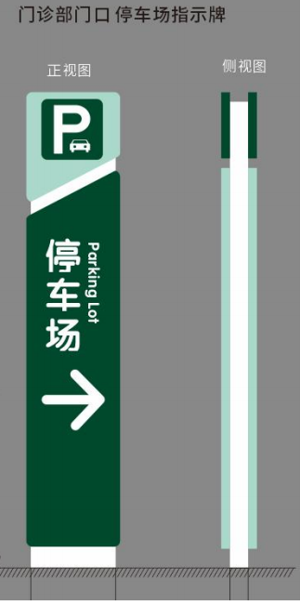
2 | 门诊楼入口、儿童楼入口各1个：全院总索引图标识牌 | 200cm×150cm×55cm | 1.5mm304不锈钢板激光切割、精细打磨、折弯、精工焊接、打磨三遍、扇灰后打三遍底漆、四边面漆（喷医院专用色汽车漆）、烤漆工艺，内置热镀锌方通骨架，文字内容丝网印刷，画面板1.5mm304不锈钢板紫外光uv喷画黏贴、画面板烤漆工艺，三遍底漆四遍面漆、信息内容贴膜，法兰+地笼埋地安装 | 个 | 4 | 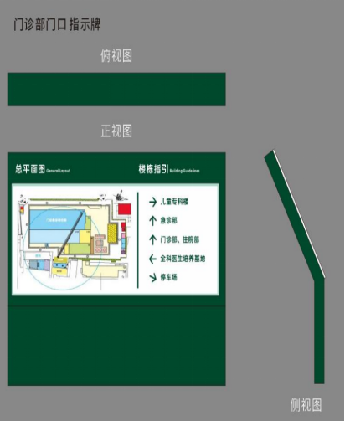
3 | 户外宣传栏 | 350cm×235cm×80cm | 1.5mm304不锈钢板激光切割、精细打磨、折弯、精工焊接、打磨三遍、扇灰后打三遍底漆、四边面漆（喷医院专用色汽车漆）、烤漆工艺，信息内容高清写真表面附细哑膜，法兰+地笼埋地安装 | 个 | 2 | 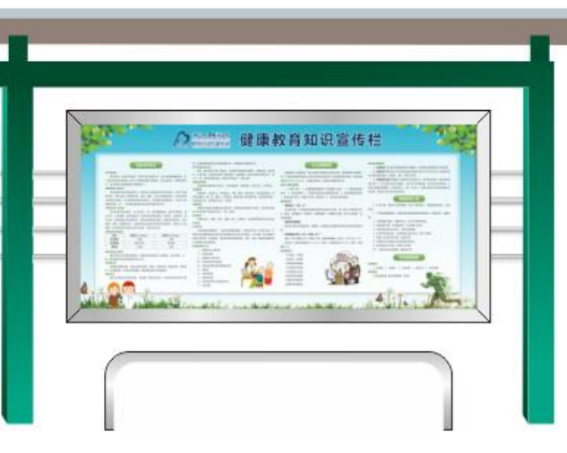
4 | 户外宣传栏 | 600cm×235cm×80cm | 1.5mm304不锈钢板激光切割、精细打磨、折弯、精工焊接、打磨三遍、扇灰后打三遍底漆、四边面漆（喷医院专用色汽车漆）、烤漆工艺，信息内容高清写真表面附细哑膜，法兰+地笼埋地安装 | 个 | 4 | 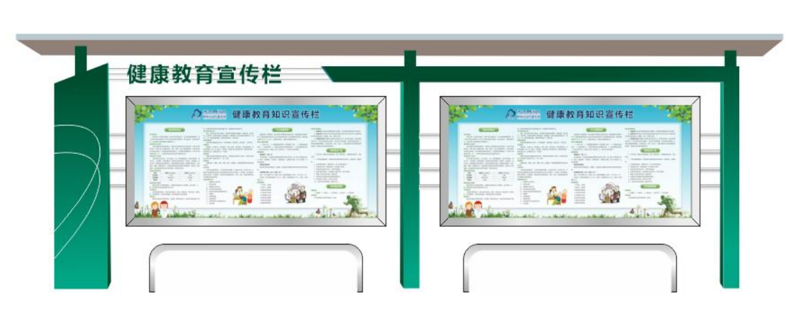
5 | 门诊部：楼层总索引牌 | 290cm×130cm×65cm | 主体1.5mm304不锈钢板激光切割内置热镀锌方通骨架，精细打磨、折弯、精工焊接、打磨三遍、扇灰后打三遍底漆、四边面漆（汽车漆）、烤漆工艺，信息内容铝合金弧形相框+1mm高透亚克力面板+高清写真喷画，单面内容，法兰+膨胀钉安装 | 个 | 11 | 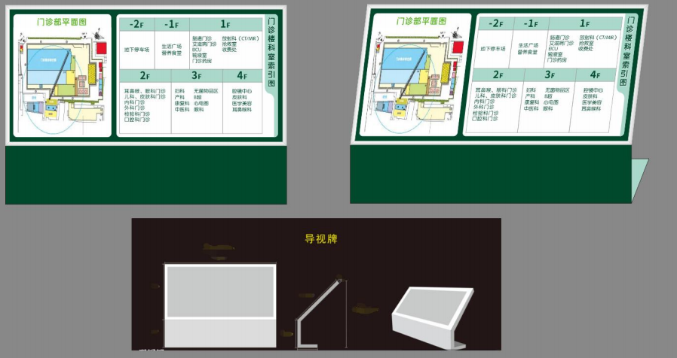
6 | 急诊部：胸痛、卒中中心发光字标识 | 120cm×10个×7cm | 高分子透光亚克力板、精细雕刻工艺成型，外包不锈钢边框，边框汽车烤漆，内置高亮LED模组灯，适配电源器、面板红色亚克力透光板，正面发光立牌架子安装，发光字架子1.5mm304不锈钢5×5mm方管、精工焊接，急诊棚顶安装（中文大字120cm/字，logo图标120cm/字） | 套 | 1 | 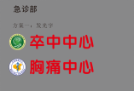
7 | 门诊大厅：楼层索引牌 | 100cm×220cm×1.5cm | 15mmpvc数控切割，侧面刷灰，精工打磨，喷环氧底漆，再喷两道面漆、烤漆工艺（喷医院专用色汽车漆），信息内容超透膜喷画，贴墙安装 | 块 | 6 | 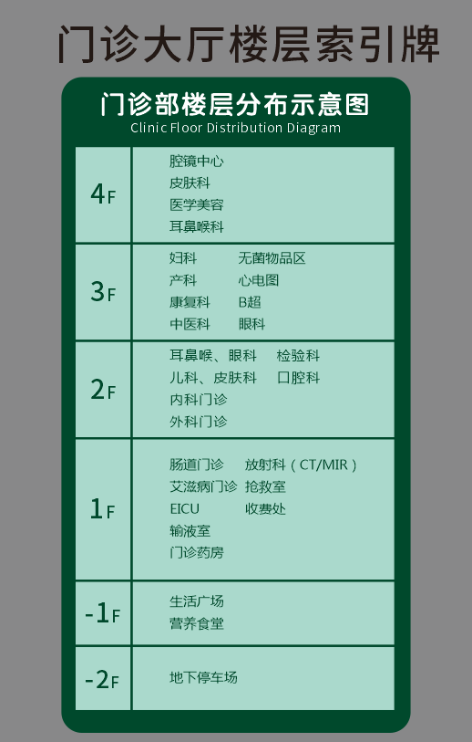
8 | 门楼1楼大厅：导诊台  Hospital Helpdesk | 40cm×3cm×2.5cm  20cm×3cm×2.5cm | 高分子透光亚克力板、精细雕刻工艺成型，外包不锈钢边框，边框汽车烤漆，内置高亮LED模组灯，适配电源器、面板乳白色亚克力透光板，通体发光贴墙安装（中文大字40cm/字，英文小字20cm/字） | 套 | 1 | 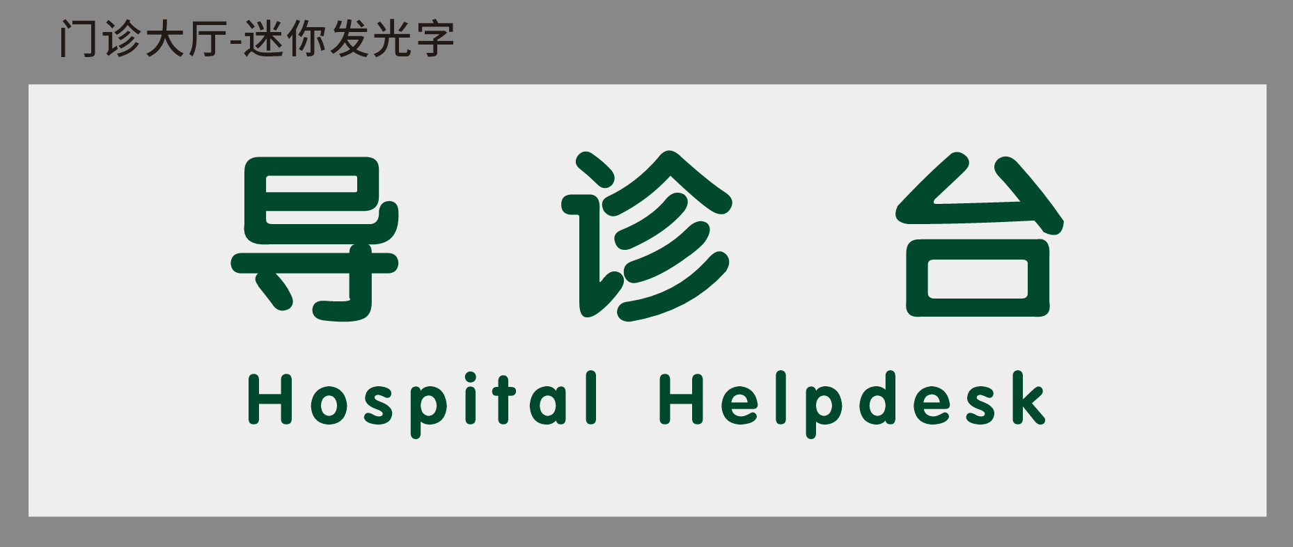
9 | 门诊部：各类科室标识牌 | 140cm×40cm×2cm | 15mmpvc数控切割，侧面刷灰，精工打磨，喷环氧底漆，再喷两道面漆、烤漆（喷医院专用色汽车漆），信息内容5mm亚克力贴超透膜喷画，激光雕刻成型面板，边缘光滑，贴墙安装 | 个 | 83 | 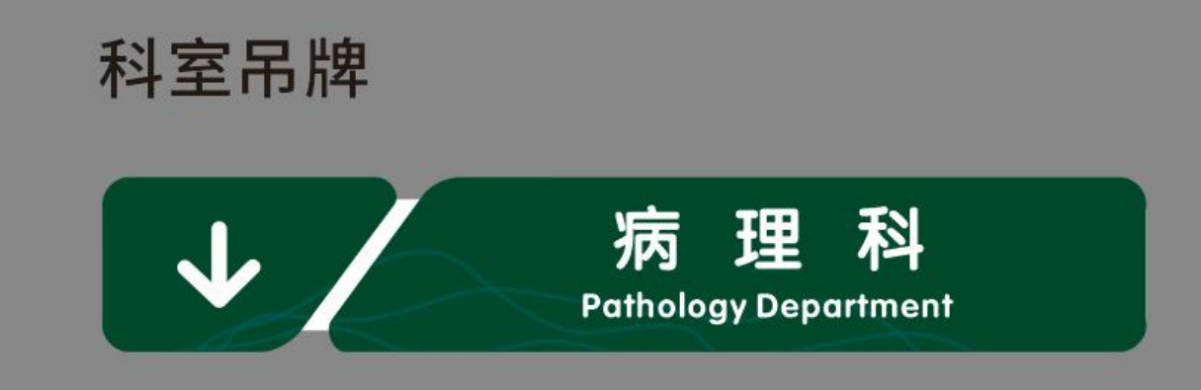
10 | 门诊及住院部：如遇火警请勿乘坐电梯 | 10cm×15cm×0.3cm | 3mm高透亚克力激光雕刻成型面板、精工打磨、文字内容平面背面uv喷画，贴墙安装 | 块 | 229 | 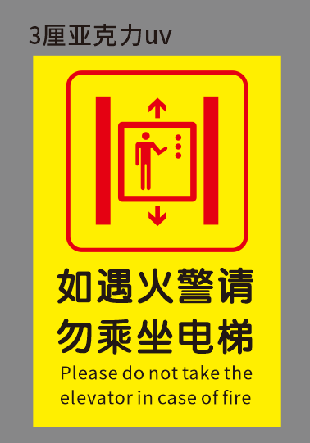
11 | 门诊及住院部：工具间小标识牌 | 40cm×20cm×2cm | 15mmpvc数控切割，侧面刷灰，精工打磨，喷环氧底漆，再喷两道面漆、烤漆工艺（喷医院专用色汽车漆），信息内容5mm亚克力平面背喷uv画面，激光雕刻成型面板，边缘光滑，贴墙安装 | 块 | 15 | 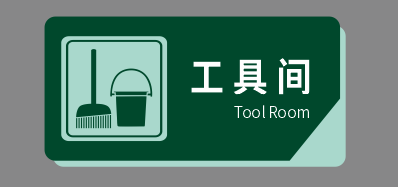
12 | 门诊部：负1楼 楼层索引牌 | 80cm×200cm×20cm | 主体1.5mm304不锈钢板激光切割内置热镀锌方通骨架，精细打磨、折弯、精工焊接、打磨三遍、扇灰后打三遍底漆、四边面漆（汽车漆）、烤漆工艺，文字内容5mm亚克力UV边缘光滑，信息内容超透膜喷画，广告钉安装，单面内容，法兰+膨胀钉安装 | 块 | 3 | 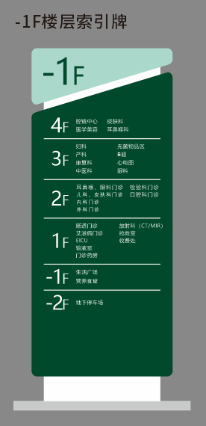
13 | 门诊部1-4楼：诊室三角门牌 | 15cm×30cm×13.5cm | 5mm亚克力激光雕刻成型面板，热弯三角形/内容超透膜彩喷/贴墙安装 | 块 | 199 | 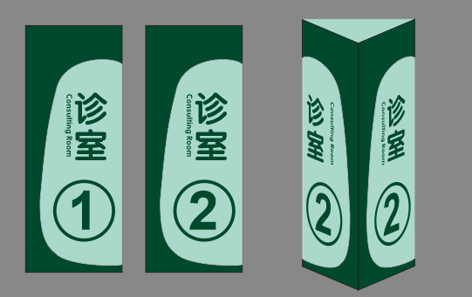
14 | 门诊部1-4楼诊室门牌分诊显示屏 | 18.5寸  （26.74cm×44.34cm) | 高清钢化玻璃显示屏  /幕金属纤薄机身/可装叫号系统/横竖屏安装/贴墙安装 | 块 | 199 | 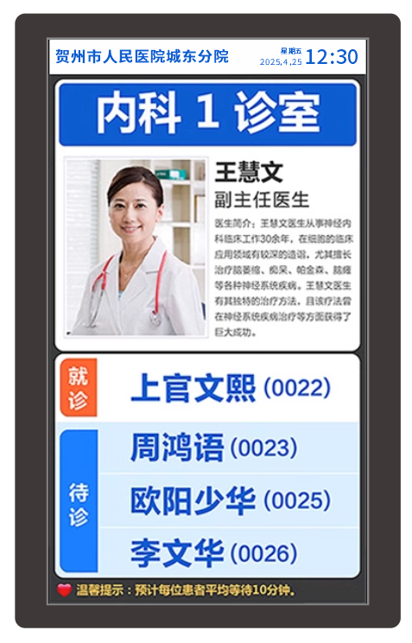
15 | 住院部、全科楼、儿童楼、门诊楼连廊标识牌 | 240cm×40cm×2cm | 15mmpvc数控切割，侧面刷灰，精工打磨，喷环氧底漆，再喷两道面漆、烤漆工艺（喷医院专用色汽车漆），信息内容5mm亚克力平面背喷uv画面，激光雕刻成型面板，边缘光滑，贴墙安装 | 块 | 11 | 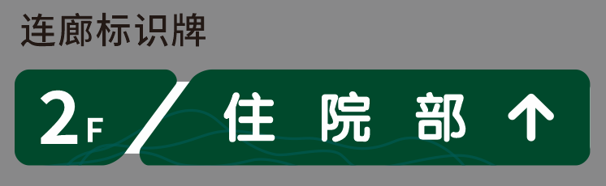
16 | 门诊部1-4楼的公共厕所等门牌：洗手间 | 40cm×20cm×2cm | 15mmpvc数控切割，侧面刷灰，精工打磨，喷环氧底漆，再喷两道面漆、烤漆工艺（喷医院专用色汽车漆），信息内容5mm亚克力平面背喷uv画面，激光雕刻成型面板，边缘光滑，贴墙安装 | 块 | 32 | 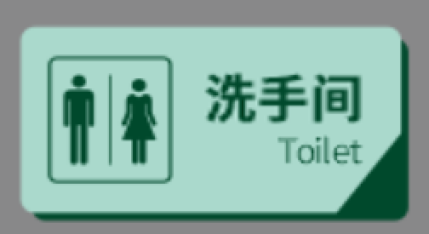
17 | 门诊部1-4楼的公共厕所等门牌：男卫 | 32cm×35cm×2cm | 15mmpvc数控切割，侧面刷灰，精工打磨，喷环氧底漆，再喷两道面漆、烤漆工艺（喷医院专用色汽车漆），信息内容5mm亚克力平面背喷uv画面，激光雕刻成型面板，边缘光滑，贴墙安装 | 块 | 32 | 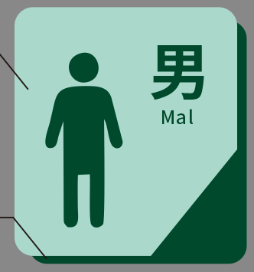
18 | 门诊部1-4楼的公共厕所等门牌：女卫 | 32cm×35cm×2cm | 15mmpvc数控切割，侧面刷灰，精工打磨，喷环氧底漆，再喷两道面漆、烤漆工艺（喷医院专用色汽车漆），信息内容5mm亚克力平面背喷uv画面，激光雕刻成型面板，边缘光滑，贴墙安装 | 块 | 32 | 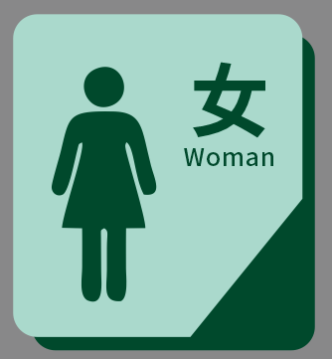
19 | 门诊部1-4楼的公共厕所等门牌：无障碍卫生间 | 32cm×35cm×2cm | 15mmpvc数控切割，侧面刷灰，精工打磨，喷环氧底漆，再喷两道面漆、烤漆工艺（喷医院专用色汽车漆），信息内容5mm亚克力平面背喷uv画面，激光雕刻成型面板，边缘光滑，贴墙安装 | 块 | 11 | 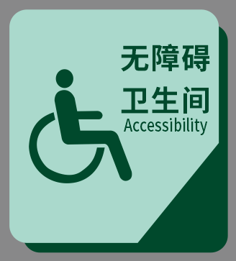
20 | 门诊部1-4楼的门牌：女更衣室 | 32cm×35cm×2cm | 15mmpvc数控切割，侧面刷灰，精工打磨，喷环氧底漆，再喷两道面漆、烤漆工艺（喷医院专用色汽车漆），信息内容5mm亚克力平面，超透膜喷画，激光雕刻成型面板，边缘光滑，贴墙安装 | 块 | 63 | 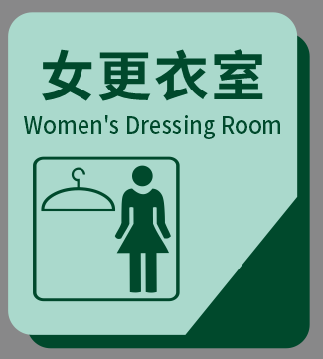
21 | 门诊部1-4楼的门牌：男更衣室 | 32cm×35cm×2cm | 15mmpvc数控切割，侧面刷灰，精工打磨，喷环氧底漆，再喷两道面漆、烤漆工艺（喷医院专用色汽车漆），信息内容5mm亚克力平面，超透膜喷画，激光雕刻成型面板，边缘光滑，贴墙安装 | 块 | 63 | 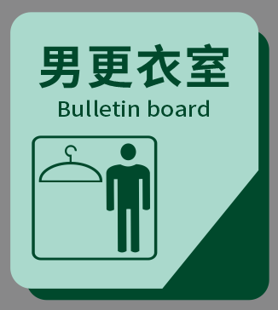
22 | 门诊部1-4楼：禁止吸烟 | 32cm×35cm×2cm | 15mmpvc数控切割，侧面刷灰，精工打磨，喷环氧底漆，再喷两道面漆、烤漆工艺（喷医院专用色汽车漆），信息内容5mm亚克力平面背喷uv画面，激光雕刻成型面板，边缘光滑，贴墙安装 | 块 | 63 | 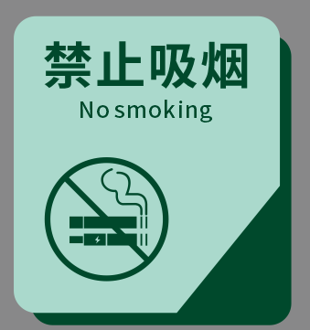
23 | 门诊部：小心地滑 | 32cm×35cm×2cm | 15mmpvc数控切割，侧面刷灰，精工打磨，喷环氧底漆，再喷两道面漆、烤漆工艺（喷医院专用色汽车漆），信息内容5mm亚克力平面背喷uv画面，激光雕刻成型面板，边缘光滑，贴墙安装 | 块 | 32 | 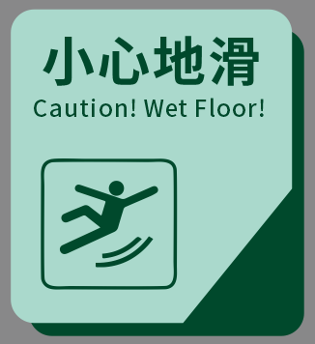
24 | 门诊部及住院大楼步梯的标识牌：步梯 | 32cm×35cm×2cm | 15mmpvc数控切割，侧面刷灰，精工打磨，喷环氧底漆，再喷两道面漆、烤漆工艺（喷医院专用色汽车漆），信息内容5mm亚克力平面背喷uv画面，激光雕刻成型面板，边缘光滑，贴墙安装 | 块 | 180 | 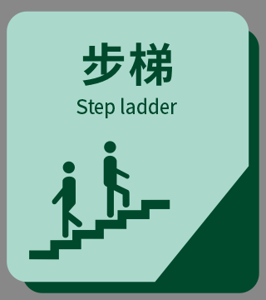
25 | 门诊部及住院部步梯：楼层牌 | 30cm×38cm×2cm | 15mmpvc数控切割，侧面刷灰，精工打磨，喷环氧底漆，再喷两道面漆、烤漆工艺（喷医院专用色汽车漆），信息内容5mm亚克力平面背喷uv画面，激光雕刻成型面板，边缘光滑，贴墙安装 | 块 | 180 | 
26 | 门诊部及住院部步梯：楼梯标识牌 | 120cm×35cm×2cm | 15mmpvc数控切割，侧面刷灰，精工打磨，喷环氧底漆，再喷两道面漆、烤漆工艺（喷医院专用色汽车漆），信息内容5mm亚克力平面背喷uv画面，激光雕刻成型面板，边缘光滑，贴墙安装 | 块 | 180 | 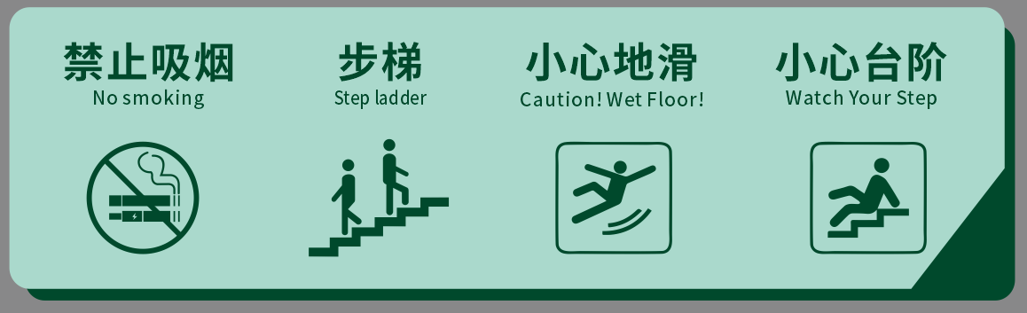
27 | 门诊部及住院部：节约能源随手关灯标识牌 | 16cm×8cm×0.3cm | 3mm高透亚克力激光雕刻成型面板、精工打磨、文字内容平面背面uv喷画，贴墙安装 | 块 | 595 | 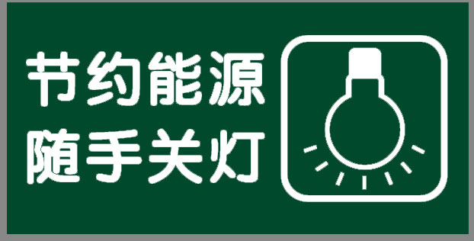
28 | 门诊部及住院大楼：电梯门牌 | 20cm×20cm×2cm | 15mm亚克力水晶字数控切割，面板5mm亚克力背喷uv颜色，精工打磨，激光雕刻成型面板，边缘光滑，贴墙安装 | 块 | 465 | 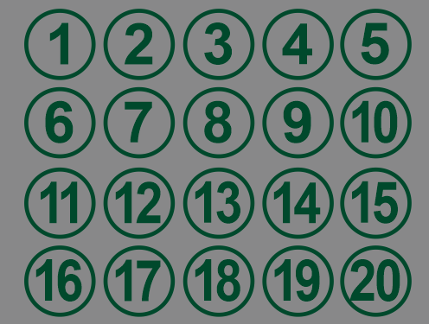
29 | 门诊楼、住院楼电梯外楼层索引牌 | 60cm×230cm×2cm | 15mmpvc数控切割，侧面刷灰，精工打磨，喷环氧底漆，再喷两道面漆、烤漆工艺（喷医院专用色汽车漆），卡槽5mm亚克力激光雕刻黏贴、信息内容3mm亚克力平面贴超透膜喷画，激光雕刻成型面板，边缘光滑，贴墙安装 | 块 | 310 | 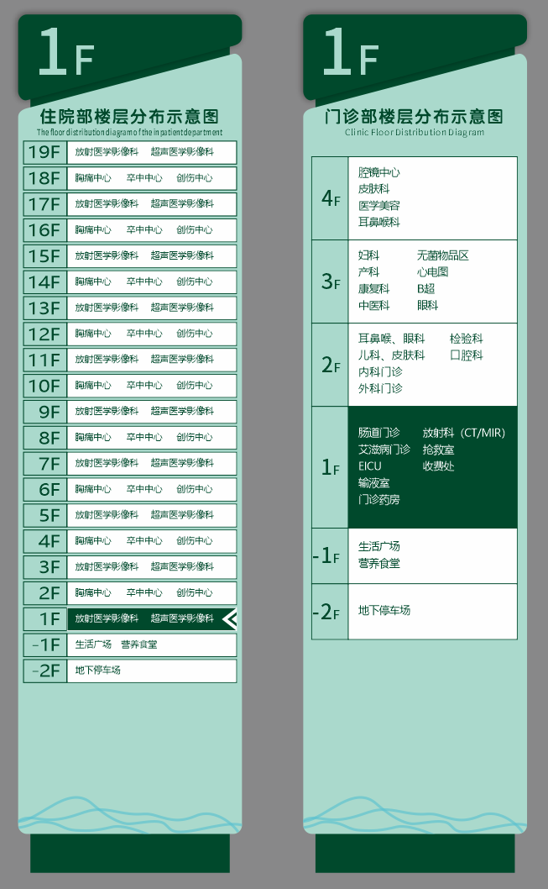
30 | 门诊楼、住院楼电梯内楼层索引牌 | 60cm×95cm×2cm | 15mmpvc数控切割，侧面刷灰，精工打磨，喷环氧底漆，再喷两道面漆、烤漆工艺（喷医院专用色汽车漆），卡槽5mm亚克力激光雕刻黏贴、信息内容3mm亚克力平面贴超透膜喷画，激光雕刻成型面板，边缘光滑，贴墙安装 | 块 | 67 | 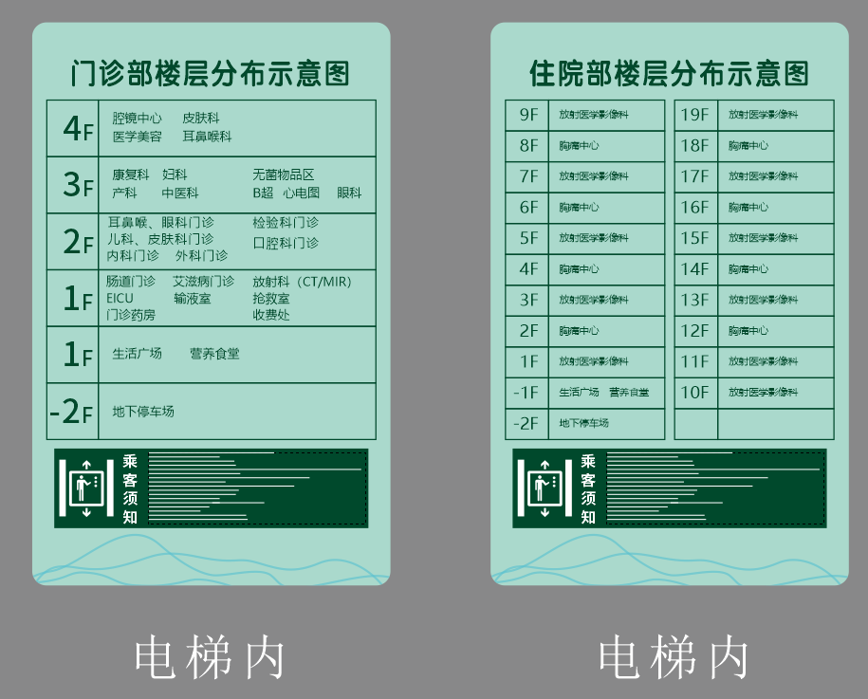
31 | 门诊部及住院部：吊顶标识牌 | 240cm×40cm×2cm | 主体1.5mm304不锈钢板激光切割、精细打磨、折弯、精工焊接、打磨三遍、扇灰后打三遍底漆、四边面漆（汽车漆）、烤漆工艺，5mm亚克力平面激光雕刻、边缘光滑，信息内容超透膜喷画黏贴，内置高亮LED模组灯，不锈钢圆管吸顶吊装 | 个 | 180 | 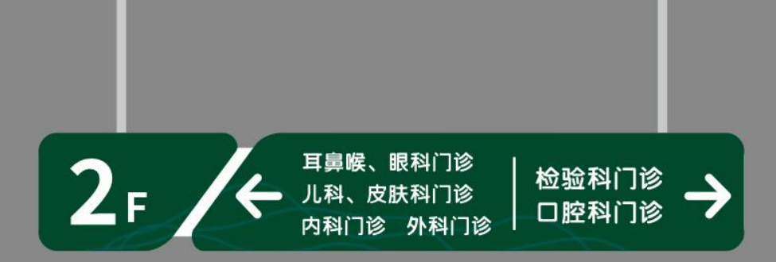
32 | 门诊、住院楼走道宣传栏 | 60cm×90cm×3.5cm | 15mmpvc数控切割，侧面刷灰，精工打磨，喷环氧底漆，再喷两道面漆、烤漆工艺（喷医院专用色汽车漆），抬头信息5mm亚克力平面背面uv喷画激光雕刻成型面板，边缘光滑，信息内容铝合金弧形相框+1mm高透亚克力面板+高清写真喷画，贴墙安装 | 个 | 150 | 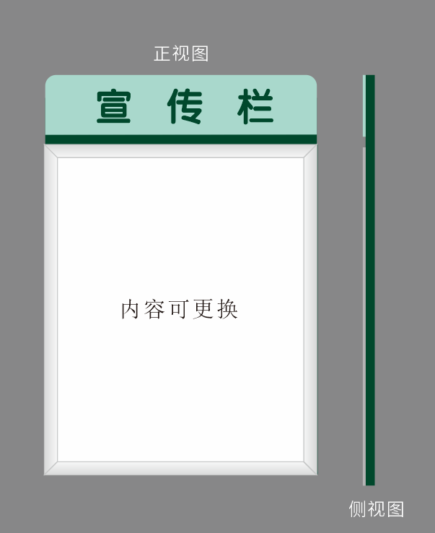
33 | 门诊、住院楼走道宣传栏 | 240cm×120cm×3.5cm | 15mmpvc数控切割，侧面刷灰，精工打磨，喷环氧底漆，再喷两道面漆、烤漆工艺（喷医院专用色汽车漆），抬头信息5mm亚克力平面背面uv喷画激光雕刻成型面板，边缘光滑，信息内容铝合金弧形相框+1mm高透亚克力面板+高清写真喷画，贴墙安装 | 个 | 150 | 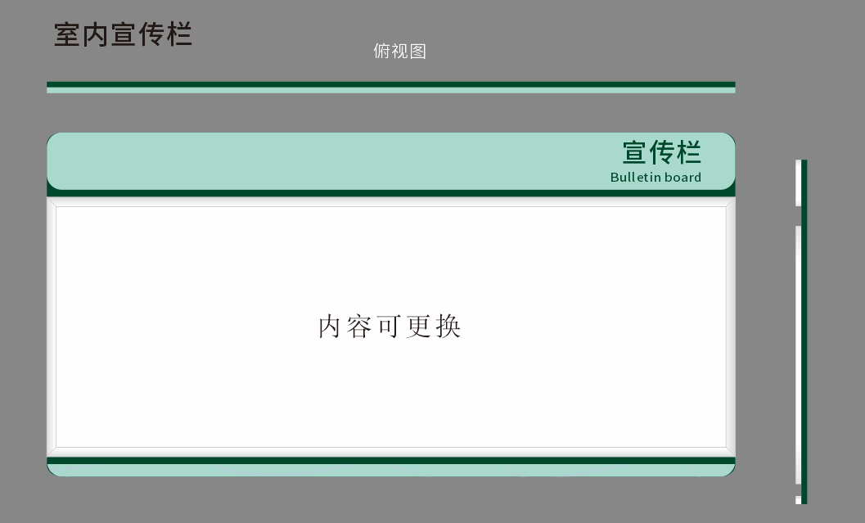
34 | 门诊、住院楼走道消防疏散示意图 | 70cm×50cm×3.5cm | 15mmpvc数控切割，侧面刷灰，精工打磨，喷环氧底漆，再喷两道面漆、烤漆工艺（喷医院专用色汽车漆），抬头信息5mm亚克力平面背面uv喷画激光雕刻成型面板，边缘光滑，信息内容铝合金弧形相框+1mm高透亚克力面板+高清写真喷画，贴墙安装（根据规范《疏散平面图 设计原则与要求》（GB/T 25894-2010）第9条规定，疏散平面图应固定安装，安装位置如下：  a）设施使用者可以获悉疏散途径的位置。  b）疏散路线上的关键位置点，如：  ①每层楼的主入口处；  ②靠近电梯和楼梯的位置；） | 个 | 329 | 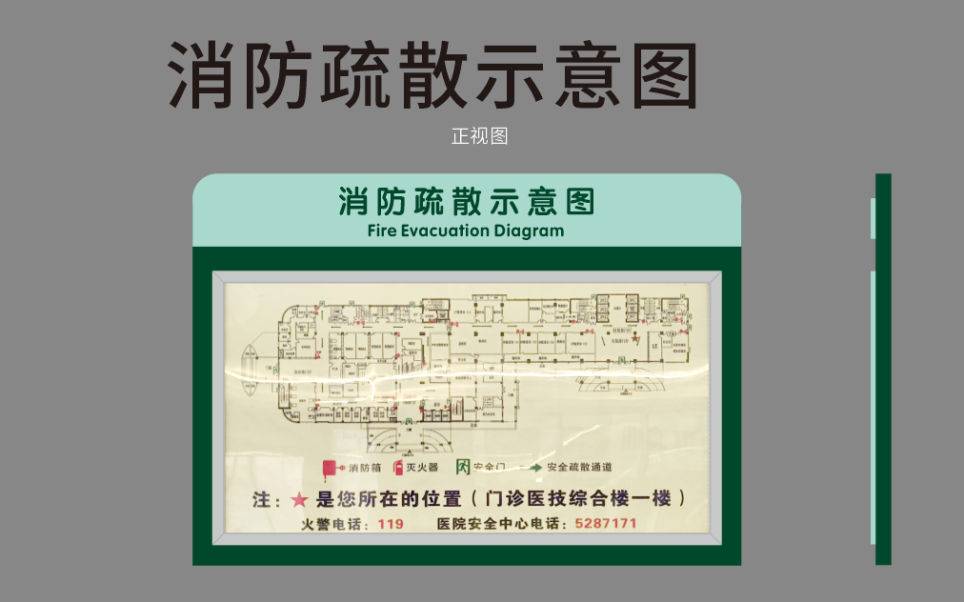
35 | 住院部护士站吊顶：护士站  Nurse`s Station | 20cm×2.5cm  8cm×2.5cm | 高分子透光亚克力板、精细雕刻工艺成型，外包不锈钢边框，边框汽车烤漆，内置高亮LED模组灯，适配电源器、面板乳白色亚克力透光板，通体发光贴墙安装（中文大字20cm/字，英文小字8cm/字） | 套 | 56 | 
36 | 住院部护士站长台：护士站-咨询台 | 25cm×2.5cm  15cm×2.5cm  4cm×2.5cm | 高分子透光亚克力板、精细雕刻工艺成型，外包不锈钢边框，边框汽车烤漆，内置高亮LED模组灯，适配电源器、面板乳白色亚克力透光板，通体发光贴墙安装（i标志25cm,中文大字15cm/字，英文小字4cm/字） | 套 | 56 | 
37 | 住院部：各类功能间门牌 | 28cm×12cm×2cm | 15mmpvc数控切割，侧面刷灰，精工打磨，喷环氧底漆，再喷两道面漆、烤漆（喷医院专用色汽车漆），信息内容5mm亚克力平面背喷uv画面，激光雕刻成型面板，卡槽5mm亚克力，激光雕刻，边缘光滑，贴墙安装 | 块 | 1701 | 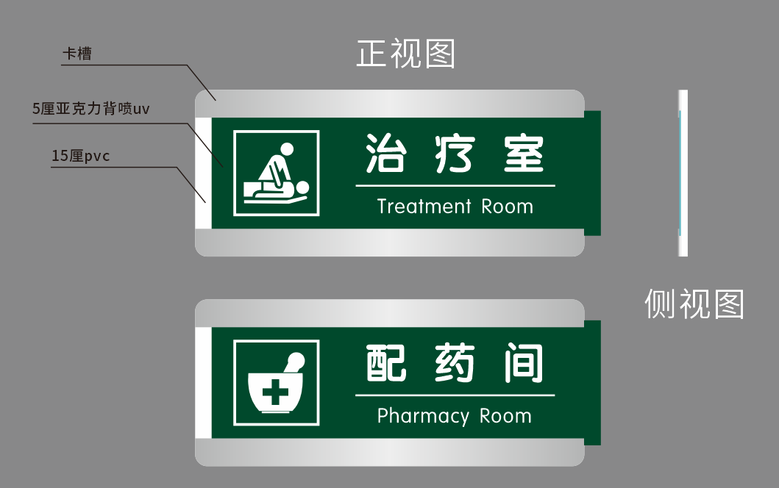  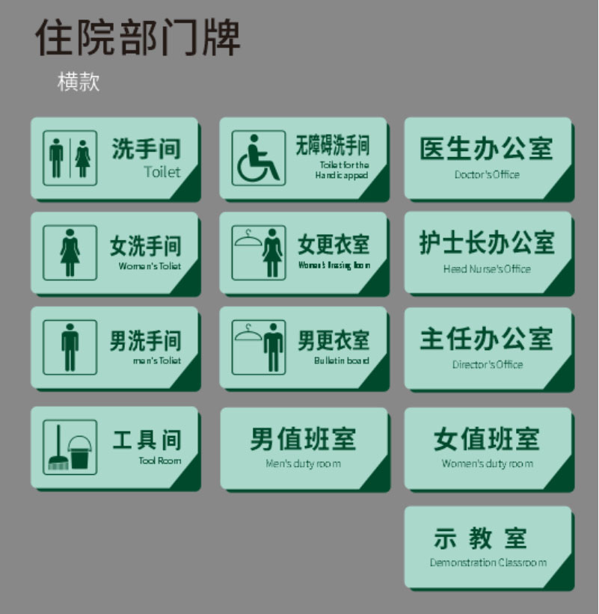
38 | 住院部：医护人员一览表 | 240cm×150cm×2cm | 15mmpvc数控切割，侧面刷灰，精工打磨，喷环氧底漆，再喷两道面漆、烤漆工艺（喷医院专用色汽车漆），卡槽5mm亚克力激光雕刻黏贴、人员简介信息内容3mm亚克力平面背喷uv画面激光雕刻成型面板，边缘光滑，科室简介内容高清写真喷画贴墙安装 | 套 | 61 | 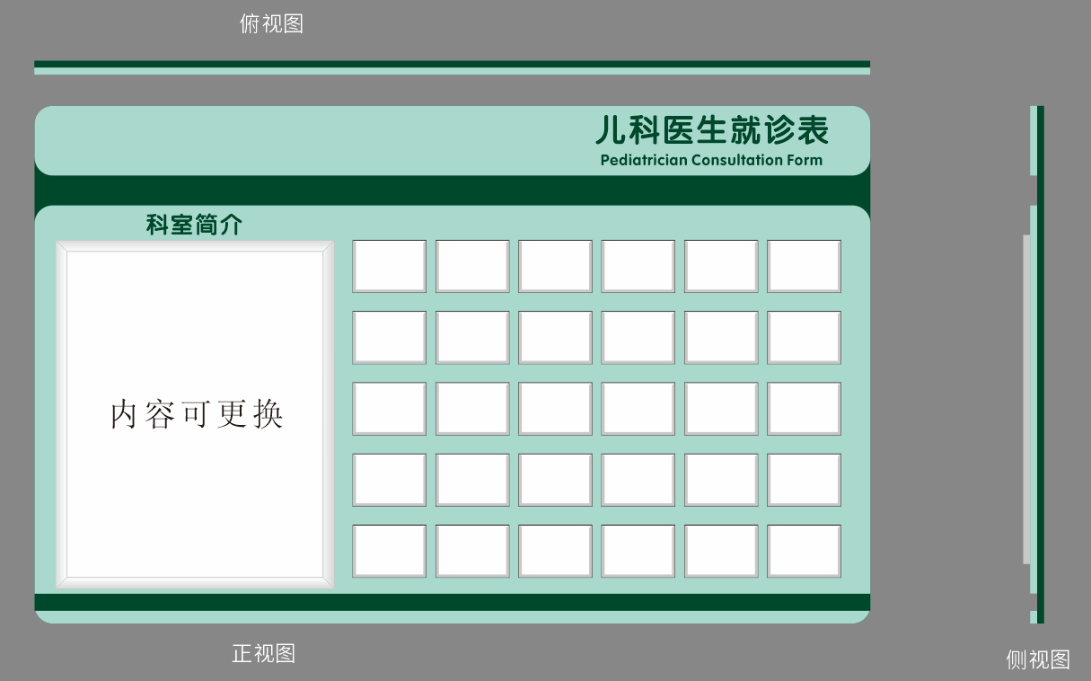
全科楼 3-10 楼标识
1 | 全科楼：3-4楼科室牌 | 20cm×35cm×2.1cm | 15mmPVC激光雕刻/打磨/喷漆/左右两边面贴3mm亚克力/激光雕刻/抛光/信息内容贴超透膜喷画（侧挂） | 块 | 50 | 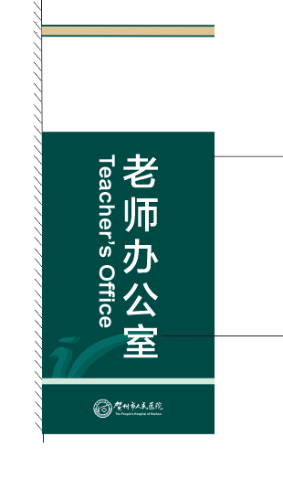
2 | 全科楼：电梯门牌 | 20cm×20cm×2cm | 15mm亚克力水晶字数控切割，面板5mm亚克力背喷uv颜色，精工打磨，激光雕刻成型面板，边缘光滑，贴墙安装 | 块 | 30
3 | 全科楼：电梯外楼层索引牌 | 60cm×230cm×2cm | 15mmpvc数控切割，侧面刷灰，精工打磨，喷环氧底漆，再喷两道面漆、烤漆工艺（喷医院专用色汽车漆），卡槽5mm亚克力激光雕刻黏贴、信息内容3mm亚克力平面贴超透膜喷画，激光雕刻成型面板，边缘光滑，贴墙安装 | 块 | 10
4 | 全科楼：电梯内楼层索引牌 | 60cm×95cm×2cm | 15mmpvc数控切割，侧面刷灰，精工打磨，喷环氧底漆，再喷两道面漆、烤漆工艺（喷医院专用色汽车漆），卡槽5mm亚克力激光雕刻黏贴、信息内容3mm亚克力平面贴超透膜喷画，激光雕刻成型面板，边缘光滑，贴墙安装 | 块 | 3
5 | 全科楼：楼梯楼层牌 | 30cm×38cm×2cm | 15mmpvc数控切割，侧面刷灰，精工打磨，喷环氧底漆，再喷两道面漆、烤漆工艺（喷医院专用色汽车漆），信息内容5mm亚克力平面背喷uv画面，激光雕刻成型面板，边缘光滑，贴墙安装 | 块 | 10
6 | 全科楼：楼梯标识牌 | 120cm×35cm×2cm | 15mmpvc数控切割，侧面刷灰，精工打磨，喷环氧底漆，再喷两道面漆、烤漆工艺（喷医院专用色汽车漆），信息内容5mm亚克力平面背喷uv画面，激光雕刻成型面板，边缘光滑，贴墙安装 | 块 | 10
7 | 全科楼：宿舍房号牌 | 9cm×20cm×0.3cm | 3mm亚克力/雕刻成型/抛光/内容UV背印 | 块 | 69 | 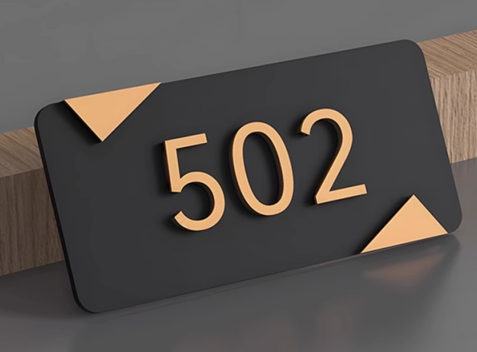

▲二、商务条款
报价要求 | 本次报价须为人民币报价，包含：产品价、运输费（含装卸费）、保险费、安装及调试费、税费、培训费、产品检测费、产品质保期内维护等所有费用。对于本文件中明确列明必须报价的货物或服务，供应商应分别报价。对于本文件中未列明，而供应商认为必需的费用也需列入总报价。在合同实施时，采购人将不予支付中标人没有列入的项目费用，并认为此项目的费用已包括在响应总报价中。
交付时间及地点 | 交货时间：成交供应商按采购人书面通知的时间、批次、数量完成货物生产及安装，成交供应商批量制作前，需提供样板审核,在采购人需要的时候,免费增加医院logo图案或字样。  地点：采购人指定地点。
设备的安装、验收 | 1、本项目的货物必须是原装正品行货、全新未开封的、符合国家标准的产品，竞标人按采购人的要求地址进行送货到位。验收时，采购人对竞标人所交货物依照采购文件的技术规格要求、投标文件技术参数响应表和国家有关标准进行逐条验收，对于货物技术参数及性能 （配置）与投标文件技术响应表响应不符的，作如下处理：  ①货物实际是负偏离的参数，在投标文件中标明是无偏离或正偏离，在评审中未被发现的，以虚假响应论处；  ②货物实际是无偏离参数，在投标文件中标明是正偏离，在评审中未被发现的， 以虚假响应论处；  ③货物响应表是正偏离参数，验收时并没有达到技术响应表中标明的正偏离范围，以虚假响应论处。  中标后，采购人在货物验收环节发现设备的技术参数指标达不到投标文件中技术参数响应的内容，属虚假响应行为，采购人经政府采购监督管理部门同意有权终止合同拒收货物，并追究供应商违约责任，供应商须赔偿采购人因采购时间延长造成的经 济等方面损失，同时视情形将违约情况上报监督管理部门。  2、成交供应商供货时须提供生产厂家出具的售后服务承诺，在供货时须按产品技术标准规定的检验项目和检验方法进行全面检验，结果必须符合验收标准要求，否则采购人有权取消其中标资格并将上报政府采购监管部门。  3、采购方在合同签订后将会和用户协商到货时间和安装调试时间，由供方技术工程师到现场进行安装调试；  4、安装调试完毕后，采购方与成交供应商代表共同按设备说明书和双方认定的标准对设备的各项技术指标进行检验，合格后，填写《验收单》及《保修卡》，完善相关手续。  5、如设备需请第三方专业机构进行验收，成交供应商承担相关验收费用。  6、在项目完成且收到成交供应商验收申请后5个工作日内组织开展履约验收。
设备的使用培训 | 1、成交供应商专业技术人员通过完整的技术培训，保证用户完全掌握机器的性能及操作使用方法。  2、技术培训所发生的费用全部由成交供应商承担。  3、提供终身技术支持服务，免费维保期后能为买方提供有偿售后服务。  4、提供设备详细操作手册，维修手册和保养手册（一式两份，其中一份为电子版）。  5、提供机器操作规程卡各一张。
售后服务要求 | （1）按国家有关产品“三包”规定执行“三包”，免费保修期最短不得少于5年（《货物采购需求》中有规定的按相关规定执行），免费上门服务。保修期外零配件若损坏，中标单位只收取成本费用。  （2）售后服务的内容和措施（相关费用应包含在报价中）：  1）采购范围内的货物免费送货上门并安装调试合格。  2）中标单位在接到用户的维修电话后4小时内做出响应。在质量保证期内，中标单位在收到用户第一个报修电话后，应在24小时内赶到现场，若现场不能解决，应提供备用设备，确保采购人日常工作运转畅通，并最多不超过1个工作日将原设备修好；在1个工作日内不能保证修好的设备，中标单位提供同档次设备给用户代用，保证不影响采购人工作。  3）常用易损件必须提供5%的备用量。
合同签订时间 | 自成交通知书发出之日起 25 日内
▲三、商务条款其他要求
1、成交供应商所提供的软硬件不得包含有任何侵犯第三方权益的内容和行为，否则由成交供应商负全责，竞标人中标后必须提供投标货物生产厂家或国内总代理针对本项目的投标产品售后服务承诺书。
2、根据国务院令第440号《中华人民共和国工业产品生产许可证管理条例》、国发〔2019〕19号国务院关于调整工业产品生产许可证管理目录加强事中事后监管的决定和国家质量监督检验检疫总局令第117号《强制性产品认证管理规定》要求，对于实行生产许可证制度或者实行强制性产品认证但采购文件中未明确要求竞标时必须提交相关证书资料、并且成交供应商在竞标时也未提供相关证书资料的产品，在交货时必须向采购单位出示相关证书资料（含CCC认证），否则须无条件更换为具有相关证书资料并且不低于采购要求及成交供应商承诺的产品供货，采购人不再增加任何费用。未按要求供货的将不予验收，由违约方承担相应违约责任。
四、核心产品：无
五、投标人的履约能力要求表
质量管理、企业信用要求 |  | 无。
能力或者业绩  要求 |  | 无。
六、政策性加分条件
政策性加分条件 | 符合节能环保等国家政策要求。
七、其他要求 | 1.付款方式：对满足合同约定支付条件的采购项目，采购人均在收到发票后10日内将资金支付到合同约定的供应商账户。采购合同履行期超过30天的政府采购货物和服务项目，对中小企业合同预付款比例原则上不低于合同金额的30％，不高于合同金额的50%；项目分年度安排预算的，每年预付款比例不低于项目年度计划支付金额的30％；采购项目以人工投入为主的不得低于10%。本项目采购合同履行期超过30天，签订合同10个工作日后预付30%货款，乙方按甲方书面通知的时间、批次、数量完成货物生产及安装，每批货物经验收合格后在10个工作日内支付该批货款的50%；剩余的20%货款分两期支付，第一期（10%）在12个月后支付，第二期（10%）在所有货物安装验收合格24个月后支付。  注：成交供应商每一次申请付款时必须提交规定的请款材料给采购单位，经采购单位审核通过后开具等额有效的发票(含税)，否则，采购单位有权暂停付款。采购单位在收到发票后10个工作日内将资金支付到合同约定的供应商账户。本项目拟使用财政专项资金支付，若合同约定付款时间内未完成相应支付，则以财政专项资金到账时间为准。
八、进口产品说明
进口产品说明 | £本表的货物已按规定办妥进口产品采购审核手续，投标产品可选用进口产品；但如选用进口产品时必须提供进口产品证明文件；如有满足采购文件需求的国产产品也可以参与投标。  √本分标货物不接受进口产品（即通过中国海关报关验放进入中国境内且产自关境外的产品）参与投标，如有进口产品参与投标的作无效标处理。
九、与本项目有关的设计图纸、技术规范、文件等附件资料及其获取方式（如有）
文件或者资料名称 | 公布渠道或者获取方式
/ | /

附件1：
广西壮族自治区政府采购项目合同验收书（格式）

根据政府采购项目（采购合同编号： ）的约定，我单位对（ 项目名称 ） 政府采购项目成交供应商（ 公司名称 ） 提供的货物（或者工程、服务）进行了验收，验收情况如下：
验收方式： |  |  | □自行验收 □委托验收
序号 | 名称 |  | 货物型号规格、标准及配置等（或者服务内容、标准） |  |  | 数量 |  | 金额
合 计
合计大写金额： 仟 佰 拾 万 仟 佰 拾 元
实际供货日期 |  |  |  | 合同交货验收日期
验收具体内容 |  | （应按采购合同、竞争性谈判文件、竞标响应文件及验收方案等进行验收；并核对成交供应商在安装调试等方面是否违反合同约定或者服务规范要求、提供的质量保证证明材料是否齐全、应有的配件及附件是否达到合同约定等。可附件)
验收小组意见 |  | 验收结论性意见：
有异议的意见和说明理由：
签字：
验收小组成员签字：
监督人员或者其他相关人员签字：
或者受邀机构的意见（盖章）：
成交供应商负责人签字或者盖章：  联系电话：  202 年 月 日 |  |  |  |  | 采购人或者受托机构的意见（盖章）：  联系电话：  202 年 月 日

附件2：
政府采购项目履约保证金退付意见书

供  应  商  申  请 | 项目编号：
供  应  商  申  请 | 项目名称：
供  应  商  申  请 | 该项目已于 年 月 日验收并交付使用。根据合同规定，该项目的履约保证金期限于 年 月 日已满，请将履约保证金  （大写）¥ （小写）退付到达以下帐户。  单位名称：  开户银行：  帐 号：  联系人及电话：  供应商签章：  年 月 日
采  购  单  位  意  见 | 退付意见：是否同意退付履约保证金及退付金额：  联系人及电话：  采购单位签章：  年 月 日
财  务  部  门  意  见 | 此表于 年 月 日收到。  会计审核：  财务负责人审核：  单位负责人签字：  出纳办理转帐日期：
注：供应商凭经采购单位审批的退付意见书到履约保证金收取单位财务部门办理履约保证金退付事宜。

附件：

节能产品政府采购品目清单
品目序号 | 名称 |  |  | 依据的标准
1 | A020101计算  机设备 | ★A02010104台式计算机 |  | 《微型计算机能效限定值及能效等级》（GB28380）
1 | A020101计算  机设备 | ★A02010105便携式计算机 |  | 《微型计算机能效限定值及能效等级》（GB28380）
1 | A020101计算  机设备 | ★A02010107平板式微型计算机 |  | 《微型计算机能效限定值及能效等级》（GB28380）
2 | A020106输入  输出设备 | A02010601打印设备 | A0201060101喷墨打  印机 | 《复印机、打印机和传真机能效限定值及能效等级》（GB21521）
2 | A020106输入  输出设备 | A02010601打印设备 | ★A0201060102激光  打印机 | 《复印机、打印机和传真机能效限定值及能效等级》（GB21521）
2 | A020106输入  输出设备 | A02010601打印设备 | ★A0201060104针式  打印机 | 《复印机、打印机和传真机能效限定值及能效等级》（GB21521）
2 | A020106输入  输出设备 | A02010604显示设备 | ★A0201060401液晶  显示器 | 《计算机显示器能效限定值及能效等级》（GB21520）
2 | A020106输入  输出设备 | A02010609图形图像输入设备 | A0201060901扫描仪 | 参照《复印机、打印机和传真机能效限定值及能效等级》（GB21521  中打印速度为15页/分的针式打印机相关要求
3 | A020202投影  仪 |  |  | 《投影机能效限定值及能效等级  （GB32028）
4 | A020204多功  能一体机 |  |  | 《复印机、打印机和传真机能效限定值及能效等级》（GB21521）
5 | A020519泵 | A02051901离心泵 |  | 《清水离心泵能效限定值及节能评价值》（GB19762）
6 | A020523制冷  空调设备 | ★A02052301制冷压缩机 | 冷水机组 | 《冷水机组能效限定值及能效等级》（GB19577），《低环境温度空气源热泵（冷水）机组能效限定值及能效等级》（GB37480）
6 | A020523制冷  空调设备 | ★A02052301制冷压缩机 | 水源热泵机组 | 《水（地）源热泵机组能效限定值及能效等级》（GB30721）

）

》

 |  |  | 溴化锂吸收式冷水机 | 《溴化锂吸收式冷水机组能效限
 |  |  | 组 | 定值及能效等级》（GB29540）
 |  | ★A02052305空调机组 | 多联式空调（热泵）机组(制冷量＞14000W) | 《多联式空调（热泵）机组能效限定值及能源效率等级》（GB21454
 |  | ★A02052305空调机组 | 单元式空气调节机 | 《单元式空气调节机能效限定值及能效等级》（GB19576）《风管
 |  | ★A02052305空调机组 | (制冷量＞14000W) | 送风式空调机组能效限定值及能
 |  |  |  | 效等级》（GB37479）
 |  | ★A02052309专用制 | 机房空调 | 《单元式空气调节机能效限定值
 |  | 冷、空调设备 | 机房空调 | 及能效等级》（GB19576）
 |  | A02052399其他制冷 | 冷却塔 | 《机械通风冷却塔第1部分：中
 |  |  |  | 小型开式冷却塔》（GB/T7190.1）
 |  | 空调设备 | 冷却塔 | 《机械通风冷却塔第2部分：大
 |  |  |  | 型开式冷却塔》（GB/T7190.2
7 | A020601电机 |  |  | 《中小型三相异步电动机能效限定值及能效等级》（GB18613）
8 | A020602变压 | 配电变压器 |  | 《三相配电变压器能效限定值及
8 | 器 | 配电变压器 |  | 能效等级》（GB20052）
9 | ★A020609镇 | 管型荧光灯镇流器 |  | 《管形荧光灯镇流器能效限定值
9 | 流器 | 管型荧光灯镇流器 |  | 及能效等级》（GB17896）
10 | A020618生活  用电器 | A0206180101电冰箱 |  | 《家用电冰箱耗电量限定值及能
 |  |  |  | 效等级》（GB 12021.2）
10 | A020618生活  用电器 | ★A0206180203空调  机 | 房间空气调节器 | 《转速可控型房间空气调节器能
 |  |  |  | 效限定值及能效等级》（GB
 |  |  |  | 21455-2013），待2019年修订发
 |  |  |  | 布后，按《房间空气调节器能效限
 |  |  |  | 定值及能效等级》（GB21455-2019
 |  |  |  | 实施。
10 | A020618生活  用电器 | ★A0206180203空调  机 | 多联式空调（热泵）机组（制冷量≤ 14000W） | 《多联式空调（热泵）机组能效限定值及能源效率等级》（GB21454
10 | A020618生活  用电器 | ★A0206180203空调  机 | 单元式空气调节机 | 《单元式空气调节机能效限定值
 |  |  |  | 及能源效率等级》（GB19576）《风
10 | A020618生活  用电器 | ★A0206180203空调  机 | (制冷量≤14000W) | 管送风式空调机组能效限定值及
 |  |  |  | 能效等级》（GB37479）
10 | A020618生活  用电器 | A0206180301洗衣机 |  | 《电动洗衣机能效水效限定值及等级》（GB12021.4）

）

；

）

）

）

 |  | A02061808热水器 | ★电热水器 | 《储水式电热水器能效限定值及能效等级》（GB 21519）
 |  | A02061808热水器 | 燃气热水器 | 《家用燃气快速热水器和燃气采暖热水炉能效限定值及能效等级  （GB20665）
 |  | A02061808热水器 | 热泵热水器 | 《热泵热水机（器）能效限定值及能效等级》（GB29541）
 |  | A02061808热水器 | 太阳能热水系统 | 《家用太阳能热水系统能效限定值及能效等级》（GB26969）
11 | A020619照明  设备 | ★普通照明用双端荧光灯 |  | 《普通照明用双端荧光灯能效限定值及能效等级》（GB19043）
11 | A020619照明  设备 | LED道路/隧道照明产品 |  | 《道路和隧道照明用LED灯具能效限定值及能效等级》（GB37478
11 | A020619照明  设备 | LED筒灯 |  | 《室内照明用LED产品能效限定值及能效等级》（GB30255）
11 | A020619照明  设备 | 普通照明用非定向自镇流LED灯 |  | 《室内照明用LED产品能效限定值及能效等级》（GB30255）
12 | ★A020910电  视设备 | A02091001普通电视设备（电视机） |  | 《平板电视能效限定值及能效等级》（GB24850）
13 | ★A020911视  频设备 | A02091107视频监控设备 | 监视器 | 以射频信号为主要信号输入的监视器应符合《平板电视能效限定值及能效等级》（GB24850），以数字信号为主要信号输入的监视器应符合《计算机显示器能效限定值及能效等级》（GB21520）
14 | A031210饮食  炊事机械 | 商用燃气灶具 |  | 《商用燃气灶具能效限定值及能效等级》（GB30531）
15 | ★A060805便  器 | 坐便器 |  | 《坐便器水效限定值及水效等级  （GB25502）
15 | ★A060805便  器 | 蹲便器 |  | 《蹲便器用水效率限定值及用水效率等级》（GB30717）
15 | ★A060805便  器 | 小便器 |  | 《小便器用水效率限定值及用水效率等级》（GB28377）

16 | ★A060806水  嘴 |  |  | 《水嘴用水效率限定值及用水效率等级》（GB 25501）
17 | A060807便器  冲洗阀 |  |  | 《便器冲洗阀用水效率限定值及用水效率等级》（GB28379）
18 | A060810淋浴  器 |  |  | 《淋浴器用水效率限定值及用水效率等级》（GB28378）
注：1.节能产品认证应依据相关国家标准的最新版本，依据国家标准中二级能效（水效）指标。
2..以“★”标注的为政府强制采购产品。

第四章 评审程序和评定成交的标准
一、评审程序
1.确认谈判文件
由谈判小组确认谈判文件。
2.资格审查
2.1响应文件开启后，谈判小组依法对供应商的资格证明文件进行审查。
注：提交响应文件截止时间前一天至资格审查结束前，对供应商进行信用查询。
查询渠道：“信用中国”网站(www.creditchina.gov.cn) 、中国政府采购网(www.ccgp.gov.cn)。
信用查询截止时点：提交响应文件截止时间前一天至资格审查结束前
查询记录和证据留存方式：在查询网站中直接打印查询记录，打印材料作为评审资料保存。
信用信息使用规则：对在“信用中国”网站(www.creditchina.gov.cn) 、中国政府采购网(www.ccgp.gov.cn)被列入失信被执行人、重大税收违法案件当事人名单、政府采购严重违法失信行为记录名单及其他不符合《中华人民共和国政府采购法》第二十二条规定条件的供应商，资格审查不通过，不得参与政府采购活动。两个以上的自然人、法人或者其他组织组成一个联合体，以一个供应商的身份共同参加政府采购活动的，应当对所有联合体成员进行信用记录查询，联合体成员存在不良信用记录的，视同联合体存在不良信用记录。
2.2资格审查标准为本谈判文件中载明对供应商资格要求的条件。本项目资格审查采用合格制，凡符合谈判文件规定的供应商资格要求的供应商均通过资格审查。
2.3 供应商有下列情形之一的，资格审查不通过，其响应文件作无效处理：
（1）不具备谈判文件中规定的资格要求的；
（2）响应文件未提供任一项“供应商须知前附表”资格证明文件规定的“必须提供”的文件资料的。
（3）响应文件提供的资格证明文件出现任一项不符合“供应商须知前附表”资格证明文件规定的“必须提供”的文件资料要求或者无效的；
（4）响应文件未提供任一项“供应商须知前附表”货物合格证明文件规定的“必须提供”的文件资料的。
（5）响应文件提供的货物合格证明文件出现任一项不符合“供应商须知前附表”货物合格证明文件规定的“必须提供”的文件资料要求或者无效的；
2.4通过资格审查的合格供应商不足3家（本章3.6条规定除外）的，不得进入符合性审查环节，应当重新开展采购活动。
3.符合性审查
3.1谈判小组应当对符合资格的供应商的响应文件进行竞标报价、商务、技术等实质性要求符合性审查，以确定其是否满足谈判文件的实质性要求。
3.2谈判小组在对响应文件进行符合性审查时，可以要求供应商对响应文件中含义不明确、同类问题表述不一致或者有明显文字和计算错误的内容等作出必要的澄清、说明或者更正。供应商的澄清、说明或者更正不得超出响应文件的范围或者改变响应文件的实质性内容。
3.3谈判小组要求供应商澄清、说明或者更正响应文件应当以书面形式作出。供应商的澄清、说明或者更正必须以书面形式按照谈判小组的要求作出明确的澄清、说明或者更正，未按谈判小组的要求作出明确澄清、说明或者更正的供应商的响应文件将按照有利于采购人的原则由谈判小组进行判定。供应商的澄清、说明或者更正必须由法定代表人或者其委托代理人签字或者加盖公章。由委托代理人签字的，若委托代理人不是响应文件中授权的委托代理人时，必须同时出示有效的法定代表人授权委托书原件。供应商为自然人的，必须由本人签字并附身份证明。
3.4首次响应文件报价出现前后不一致的，按照下列规定修正：
（1）响应文件中报价表内容与响应文件中相应内容不一致的，以报价表为准；
（2）大写金额和小写金额不一致的，以大写金额为准；
（3）单价金额小数点或者百分比有明显错位的，以报价表的总价为准，并修改单价；
（4）总价金额与按单价汇总金额不一致的，以单价金额计算结果为准。
同时出现两种以上不一致的，按照以上（1）-（4）规定的顺序逐条进行修正。修正后的报价经供应商确认后产生约束力，供应商不确认的，其响应文件按无效响应处理。
3.5商务技术报价评审
在评审时，如发现下列情形之一的，将被视为响应文件无效处理：
（1）商务技术评审
1）提供响应文件正、副本数量不足；
2）响应文件未按谈判文件要求签署、盖章的；
3）委托代理人未能出具有效身份证或者出具的身份证与授权委托书中的信息不符的；
4）提交的竞标保证金无效的或者未按照谈判文件的规定提交竞标保证金；
5）响应文件未提供任一项“供应商须知前附表” 报价商务技术文件中 “必须提供”或者“委托时必须提供”的文件资料；响应文件提供的报价商务技术文件出现任一项不符合“供应商须知前附表” 报价商务技术文件中 “必须提供”或者“委托时必须提供”文件资料要求的规定或者提供的报价商务技术文件无效；
6）商务要求允许负偏离的条款数超过“供应商须知前附表”规定项数的；
7）未对竞标有效期作出响应或者响应文件承诺的竞标有效期不满足谈判文件要求；
8）响应文件的实质性内容未使用中文表述、使用计量单位不符合谈判文件要求的；
9）响应文件中的文件资料因填写不齐全或者内容虚假或者出现其他情形而导致被谈判小组认定无效的；
10）响应文件含有采购人不能接受的附加条件的；
11）属于“供应商须知正文”第7.5条的情形的；
12）技术评审允许负偏离的条款数超过“供应商须知前附表”规定项数的；
13）虚假竞标，或者出现其他情形而导致被谈判小组认定无效的；
14）谈判文件未载明允许提供备选（替代）竞标方案或明确不允许提供备选（替代）竞标方案时，供应商提供了备选（替代）竞标方案的；
15）响应文件标注的项目名称或者项目编号与谈判文件标注的项目名称或者项目编号不一致的；
16）谈判文件明确不允许分包，响应文件拟分包的；
17）未响应谈判文件实质性要求；
18）法律、法规和谈判文件规定的其他无效情形。
（2）报价评审
1)响应文件未提供“供应商须知前附表” 报价商务技术文件中规定的“竞标报价表”的；
2）未采用人民币报价或者未按照谈判文件标明的币种报价的；
3）供应商未就所竞标分标进行报价或者存在漏项报价；供应商未就所竞标分标的单项内容作唯一报价；供应商未就所竞标分标的全部内容作唯一总价报价；供应商响应文件中存在有选择、有条件报价的（谈判文件允许有备选方案或者其他约定的除外）；
4）竞标报价（包含首次报价、最后报价）超过所竞标分标规定的采购预算金额或者最高限价的（如本项目公布了最高限价）；竞标报价（包含首次报价、最后报价）超过谈判文件分项采购预算金额或者最高限价的（如本项目公布了最高限价）；
5）修正后的报价，供应商不确认的；或者经供应商确认修正后的竞标报价（包含首次报价、最后报价）超过所竞标分标规定的采购预算金额或者最高限价（如本项目公布了最高限价）；或者经供应商确认修正后竞标报价（包含首次报价、最后报价）超过谈判文件分项采购预算金额或者最高限价的（如本项目公布了最高限价）。
6）响应文件响应的标的数量及单位与竞争性谈判采购文件要求实质性不一致的。
7）根据《贺州市财政局关于开展推动解决政府采购低价异常问题试点工作的通知》（贺财采〔2025〕4号）规定，政府采购评审中出现下列情形之一的，评审委员会应当启动异常低价投标（响应）审查程序：
①投标（响应）报价低于全部通过符合性审查供应商投标（响应）报价平均值50%的，即投标（响应）报价＜全部通过符合性审查供应商投标（响应）报价平均值×50%;
②投标（响应）报价低于通过符合性审查且报价次低供应商投标（响应）报价50%的，即投标（响应）报价＜通过符合性审查且报价次低供应商投标（响应）报价×50%;
③投标（响应）报价低于采购项目最高限价45%的，即投标（响应）报价<采购项目最高限价×45%；
④其他评审委员会认为供应商报价过低，有可能影响产品质量或者不能诚信履约的情形。
本项目已根据（贺财采〔2025〕4号）填报“贺州市开展政府采购异常低价试点项目申报表”备案。
3.6谈判小组对响应文件进行评审，未实质性响应谈判文件的响应文件按无效处理。谈判小组应当将资格和符合性不通过的情况告知有关供应商。谈判小组从符合谈判文件规定的相应资格条件的供应商名单中确定不少于3家的供应商参加谈判。
3.7通过符合性审查的合格供应商不足3家的，不得进入谈判环节，应当重新开展采购活动。
4.谈判程序
4.1谈判小组按照“供应商须知前附表”第26条确定的顺序，集中与单一供应商分别进行谈判，并给予所有参加谈判的供应商平等的谈判机会。符合谈判资格的供应商必须在接到通知后规定时间内到达谈判地点参加现场谈判，未在规定时间内参加谈判的，视同放弃参加谈判权利，其响应文件作无效处理。
4.2在谈判过程中，谈判小组可以根据谈判文件和谈判情况实质性变动采购需求中的技术、服务要求以及合同草案条款，但不得变动谈判文件中的其他内容，实质性变动的内容须经采购人代表确认。可能实质性变动的内容为采购需求中的技术、服务要求以及合同草案条款。
4.3对谈判文件作出的实质性变动是谈判文件的有效组成部分，谈判小组应当及时以书面形式同时通知所有参加谈判的供应商。
4.4供应商必须按照谈判文件的变动情况和谈判小组的要求重新提交响应文件，并由其法定代表人或者委托代理人签字或者加盖公章。由委托代理人签字的，若委托代理人不是响应文件中授权的委托代理人时，必须同时出示有效的法定代表人授权委托书原件。供应商为自然人的，必须由本人签字并附身份证明。参加谈判的供应商未在规定时间内重新提交响应文件的，视同退出谈判，其响应文件作无效处理。
4.5谈判中，谈判的任何一方不得透露与谈判有关的其他供应商的技术资料、价格和其他信息。
4.6采购代理机构对谈判过程和重要谈判内容进行记录，谈判双方在记录上签字确认。
4.7谈判过程中重新提交的响应文件，供应商可以在开启前补充、修改。
4.8最后谈判结束后，谈判小组不得再与供应商进行任何形式的商谈。
5. 最后报价
5.1谈判文件能够详细列明采购标的的技术、服务要求的，谈判结束后，谈判小组应当要求所有继续参加谈判的供应商在规定时间内密封提交最后报价，提交最后报价的供应商不得少于3家，否则必须重新采购。
5.2谈判文件不能详细列明采购标的的技术、服务要求，需经谈判由供应商提供最后设计方案或者解决方案的，谈判结束后，谈判小组应当按照少数服从多数的原则投票推荐3家以上供应商的设计方案或者解决方案，并要求其在规定时间内密封提交最后报价。
5.3最后报价是供应商响应文件的有效组成部分。
5.4已经提交响应文件的供应商，在提交最后报价之前，可以根据谈判情况退出谈判。采购人、采购代理机构将退还退出谈判的供应商的保证金。
5.5供应商未在规定时间内提交最后报价的，视为退出谈判，其响应文件作无效处理。
5.6谈判小组收齐某一分标最后报价后统一开启，谈判小组对最后报价进行有效性、完整性和响应程度的审查。
5.7响应文件首次及最后报价出现前后不一致的，按照本章第3.4条的规定修正。
5.8修正后的报价出现下列情形的，按无效响应处理：
（1）供应商不确认的；
（2）经供应商确认修正后的竞标报价（包含首次报价、最后报价）超过所竞标分标规定的采购预算金额或者最高限价的（如本项目公布了最高限价）；
（3）经供应商确认修正后的竞标报价（包含首次报价、最后报价）超过分项采购预算金额或者最高限价的（如本项目公布了最高限价）。
5.9经供应商确认修正后的最后报价作为评审及签订合同的依据。
5.10供应商出现最后报价按无效响应处理或者响应文件按无效处理时，谈判小组应当告知有关供应商。
5.11最后报价结束后，谈判小组不得再与供应商进行任何形式的商谈。
6. 最后报价政府采购政策性扣除
6.1评审价为供应商的最后报价进行政策性扣除后的价格，评审价只是作为评审时使用。最终成交供应商的成交金额等于最后报价（如有修正，以确认修正后的最后报价为准）。
6.2按照《政府采购促进中小企业发展管理办法》（财库〔2020〕46号）、《广西壮族自治区财政厅关于进一步发挥政府采购政策功能促进企业发展的通知》（财库〔2022〕30号）、《广西壮族自治区财政厅关于贯彻落实政府采购支持中小企业发展政策的通知》桂财采【2022】31号文的通知的规定，供应商在其响应文件中提供《中小企业声明函》，且其所竞标产品全部为小型和微型企业产品的，对其最后报价给予10%的扣除。
6.3按照《财政部、司法部关于政府采购支持监狱企业发展有关问题的通知》（财库〔2014〕68号）的规定，监狱企业视同小型、微型企业，享受预留份额、评审中价格扣除等促进中小企业发展的政府采购政策。监狱企业参加政府采购活动时，应当提供由省级以上监狱管理局、戒毒管理局(含新疆生产建设兵团)出具的属于监狱企业的证明文件。不重复享受政策。
6.4按照《关于促进残疾人就业政府采购政策的通知》（财库〔2017〕141号）的规定，残疾人福利性单位视同小型、微型企业，享受预留份额、评审中价格扣除等促进中小企业发展的政府采购政策。残疾人福利性单位参加政府采购活动时，应当提供该通知规定的《残疾人福利性单位声明函》，并对声明的真实性负责。残疾人福利性单位属于小型、微型企业的，不重复享受政策。
6.5政策性扣除计算方法。
在货物采购项目中，供应商竞标全部货物由小型和微型企业制造；对符合上述要求的供应商的竞标报价给予10%的扣除，扣除后的价格为评审报价，即评审报价=竞标报价×（1-10%）。除上述情况外，评审报价=竞标报价。本项目为专门面向“中小企业”的项目或者采购包，不再执行价格评审优惠的扶持政策。
6.6非政府强制采购的节能产品或者环境标志产品，依据品目清单和认证证书实施政府优先采购。供应商应能够提供国家确定的认证机构出具的、处于有效期之内的节能产品、环境标志产品认证证书，方可对获得证书的产品优先推荐。对供应商竞标报价中节能产品或者环境标志产品部分的报价给予 %的价格扣除，用扣除后的价格参与评审。
6.7除上述情况外，评审价＝最后报价。

二、评定成交的标准
7. 成交候选人推荐原则
7.1 在评标过程中，谈判小组发现供应商的竞标报价明显低于其他供应商的竞标报价或者明显低于上限控制价时，供应商必须针对其竞标报价做出书面说明（成本分析、利润比较）并提供相关证明材料，否则视作该供应商以低于成本报价竞标而作无效处理。
7.2 在评标过程中，谈判小组可以书面形式要求竞标供应商对所提交响应文件中不明确的内容进行书面澄清或说明，或者对细微偏差进行补正。谈判小组不接受竞标供应商主动提出的澄清、说明或补正。澄清、说明和补正不得改变响应文件的实质性内容（算术性错误修正的除外）。竞标供应商的书面澄清、说明和补正属于响应文件的组成部分。谈判小组对竞标供应商提交的澄清、说明或补正有疑问的，可以要求竞标供应商进一步澄清、说明或补正，直至满足谈判小组的要求。
7.3谈判小组应当从质量和服务均能满足谈判文件实质性响应要求的供应商中，按照评审价由低到高的顺序提出3名以上成交候选人（评审价相同时，按照最后报价由低到高顺序依次推荐）；最后报价相同时，由谈判小组按“供应商须知前附表”第26条规定的顺序推荐）,并编写评审报告。采购人授权谈判小组直接确定最终报价的评审价排名第一的成交候选人为成交人。

第五章 响应文件格式

（响应文件外层包装封面格式 ）

响 应 文 件

项目名称：贺州市人民医院城东分院住院、门诊大楼及全科楼剩余部分标识导视采购项目

项目编号：

所竞分标： / 分标

供应商名称：

首次响应文件提交截止时间前不得启封

年 月 日
（响应文件封面格式）

电子响应文件

响 应 文 件 (封面)

项目编号：

项目名称：贺州市人民医院城东分院住院、门诊大楼及全科楼剩余部分标识导视采购项目

所竞分标： / 分标

供应商名称：

年 月 日

一、资格证明文件、货物合格证明文件格式
1.资格证明文件封面格式：
电子响应文件

资 格 证 明 文 件

项目名称：贺州市人民医院城东分院住院、门诊大楼及全科楼剩余部分标识导视采购项目

项目编号：

所竞分标： / 分标

供应商名称：

年 月 日
2.资格证明文件目录
根据竞争性谈判文件规定及供应商提供的材料自行编写目录（部分格式后附）。

贺州市政府采购供应商信用承诺函(格式)

致(采购人或采购代理机构)：
供应商名称：
统一社会信用代码：
供应商地址：
我单位自愿参加本次政府采购活动，严格遵守《中华人民共和国政府采购法》及相关法律法规，依法诚信经营，无条件遵守本次政府采购活动的各项规定。我单位郑重承诺，本单位符合《中华人民共和国政府采购法》第二十二条规定的条件：
1.我单位具有符合采购文件资格要求独立承担民事责任的能力。
2.我单位具有符合采购文件资格要求的财务状况报告。
3.我单位具有符合采购文件资格要求的依法缴纳税收和社会保障记录的良好记录。
4.我单位具有符合采购文件资格要求履行合同所必需的设备和专业技术能力。
5.参加政府采购活动前三年内，在经营活动中没有重大违法记录。
若我单位承诺不实，自愿承担提供虚假材料谋取中标、成交的法律责任。

法定代表人或者委托代理人（签字或签章）：
供应商（盖电子公章）：
年 月 日

注：1.供应商须在投标(响应)文件中按此模板提供承诺函，未提供视为未实质性响应招标(采购)文件要求，按无效投标(响应)处理。
2.供应商的法定代表人(其他组织的为负责人)或者授权代表的签名或盖章应真实、有效，如由授权代表签名或盖章的，应提供“法定代表人授权书”。
供应商直接控股、管理关系信息表

供应商直接控股股东信息表

序号 | 直接控股股东名称 | 出资比例 | 身份证号码或者统一社会信用代码 | 备注
1
2
3
……
注：
1.直接控股股东：是指其出资额占有限责任公司资本总额百分之五十以上或者其持有的股份占股份有限公司股份总额百分之五十以上的股东；出资额或者持有股份的比例虽然不足百分之五十，但依其出资额或者持有的股份所享有的表决权已足以对股东会、股东大会的决议产生重大影响的股东。
2.本表所指的控股关系仅限于直接控股关系，不包括间接的控股关系。公司实际控制人与公司之间的关系不属于本表所指的直接控股关系。
3.供应商不存在直接控股股东的，则填“无”。

供应商（盖电子公章）：
年 月 日

供应商直接管理关系信息表

序号 | 直接管理关系单位名称 | 统一社会信用代码 | 备注
1
2
3
……
注：
1.管理关系：是指不具有出资持股关系的其他单位之间存在的管理与被管理关系，如一些上下级关系的事业单位和团体组织。
2.本表所指的管理关系仅限于直接管理关系，不包括间接的管理关系。
3.供应商不存在直接管理关系的，则填“无”。

供应商（盖电子公章）：
年 月 日
竞标声明

致：（采购人名称）：
我方（供应商名称）系中华人民共和国合法供应商，经营地址 。
我方愿意参加贵方组织的（项目名称） （项目编号： ）项目的竞标，为便于贵方公正、择优地确定成交供应商及其竞标产品和服务，我方就本次竞标有关事项郑重声明如下：
1.我方向贵方提交的所有响应文件、资料都是准确的和真实的。
2.我方不是采购人的附属机构；不是为本次采购项目提供整体设计、规范编制或者项目管理、监理、检测等服务的供应商；在获知本项目采购信息后，与采购人聘请的为此项目提供咨询服务的公司及其附属机构没有任何联系。
3.在此，我方宣布同意如下：
(1)将按竞争性谈判文件的约定履行合同责任和义务；
(2)已详细审查全部竞争性谈判文件，包括补遗文件（如有）；
(3)同意提供按照贵方可能要求的与谈判有关的一切数据或者资料；
(4)响应竞争性谈判文件规定的竞标有效期。
4.我方承诺符合《中华人民共和国政府采购法》第二十二条规定：
（1）具有独立承担民事责任的能力；
（2）具有良好的商业信誉和健全的财务会计制度；
（3）具有履行合同所必需的设备和专业技术能力；
（4）有依法缴纳税收和社会保障资金的良好记录；
（5）参加政府采购活动前三年内，在经营活动中没有重大违法记录；
（6）法律、行政法规规定的其他条件。
5.我方在此声明，我方在参加本项目的政府采购活动前三年内，在经营活动中没有重大违法记录（重）大违法记录是指供应商因违法经营受到刑事处罚或者责令停产停业、吊销许可证或者执照、较大数额罚款等行政处罚），未被列入失信被执行人、重大税收违法案件当事人名单、政府采购严重违法失信行为记录名单，完全符合《中华人民共和国政府采购法》第二十二条规定的供应商资格条件，我方对此声明负全部法律责任。
6.根据《中华人民共和国政府采购法实施条例》第五十条要求对政府采购合同进行公告，但政府采购合同中涉及国家秘密、商业秘密的内容除外。我方就对本次响应文件进行注明如下：（两项内容中必须选择一项）
□我方本次响应文件内容中未涉及商业秘密；
□我方本次响应文件涉及商业秘密的内容有： ；
7.与本谈判有关的一切正式往来信函请寄： 邮政编号：
电话/传真： 电子函件：
开户银行： 帐号/行号：
8.以上事项如有虚假或者隐瞒，我方愿意承担一切后果，并不再寻求任何旨在减轻或者免除法律责任的辩解。
特此承诺。

供应商（盖电子公章）：
年 月 日

2.货物合格证明文件（按供应商须知前附表12.1.2要求提供）（格式自拟）

二、报价商务技术文件格式
1.报价商务技术文件封面格式
电子响应文件

报 价 商 务 技 术 文 件

项目名称：贺州市人民医院城东分院住院、门诊大楼及全科楼剩余部分标识导视采购项目

项目编号：

所竞分标： / 分标

供应商名称：

年 月 日
2.报价商务技术文件目录
根据竞争性谈判文件规定及供应商提供的材料自行编写目录（部分格式后附）。

无串通竞标行为的承诺函

一、我方承诺无下列相互串通竞标的情形：
1.不同供应商的响应文件由同一单位或者个人编制；
2.不同供应商委托同一单位或者个人办理竞标事宜；
3.不同的供应商的响应文件载明的项目管理员为同一个人；
4.不同供应商的响应文件异常一致或者竞标报价呈规律性差异；
5.不同供应商的响应文件相互混装；
6.不同供应商的竞标保证金从同一单位或者个人账户转出。
二、我方承诺无下列恶意串通的情形：
1.供应商直接或者间接从采购人或者采购代理机构处获得其他供应商的相关信息并修改其响应文件；
2.供应商按照采购人或者采购代理机构的授意撤换、修改响应文件；
3.供应商之间协商报价、技术方案等响应文件的实质性内容；
4.属于同一集团、协会、商会等组织成员的供应商按照该组织要求协同参加政府采购活动；
5.供应商之间事先约定一致抬高或者压低竞标报价,或者在竞争性谈判项目中事先约定轮流以高价位或者低价位成交,或者事先约定由某一特定供应商成交,然后再参加竞标；
6.供应商之间商定部分供应商放弃参加政府采购活动或者放弃成交；
7.供应商与采购人或者采购代理机构之间、供应商相互之间，为谋求特定供应商成交或者排斥其他供应商的其他串通行为。

以上情形一经核查属实，我方愿意承担一切后果，并不再寻求任何旨在减轻或者免除法律责任的辩解。

供应商（盖电子公章）：
年 月 日
竞标报价表

项目名称：贺州市人民医院城东分院住院、门诊大楼及全科楼剩余部分标识导视采购项目
项目编号： 分标（如有）： /
供应商名称：
单位：元
项号 | 货物  名称 | 数量及单位  ① | 品牌 | 规格  型号 | 制造商 | 原产地 | 参数性能、指标及配置 | 单价  ② | 竞标报价  ③=①×②
1
2
… | ……
合计金额大写：人民币 （￥ ）
竞标货物中，属于优先采购节能产品总值为￥ （具体明细详见附表，附表格式自拟），占本竞标报价的比例为 %；属于优先采购环境标志产品总值为￥ （具体明细详见附表，附表格式自拟），占本竞标报价的比例为 %。
注：
1. 以上竞标报价表中“货物名称、数量及单位、制造商或品牌、原产地、技术参数”必须如实填写完整，品牌、规格型号没有则填无，填写有缺漏的，其响应文件作无效处理。
2.供应商的报价表必须加盖供应商电子公章，否则其响应文件作无效处理。
3.报价一经涂改，应在涂改处加盖供应商电子公章或者由法定代表人或者授权委托人签字或者盖章，否则其响应文件作无效处理。
4.竞争性谈判文件中列明采购专用耗材的，应按竞争性谈判文件规定的耗材量或者按耗材的常规试用量提供报价。
5.如为联合体竞标,“供应商名称”处必须列明联合体各方名称，标注联合体牵头人名称，否则其响应文件作无效处理。（采购人可根据项目情况自行修改是否需要联合体各方签字盖章）
6.如为联合体竞标,盖章处须加盖联合体各方公章，否则其响应文件作无效处理。
7.如有多分标，分别列明各分标的报价表，否则其响应文件作无效处理。（采购人可根据项目情况自行修改是否需要联合体各方签字盖章）

供应商（盖电子公章）：
日期： 年 月 日

法定代表人证明书

供应商名称：
地 址：
姓 名： 性 别：
年 龄： 职 务：
身份证号码：
系 （供应商名称） 的法定代表人。
特此证明。

附件：法定代表人有效身份证正反面复印件

供应商（盖电子公章）：
年 月 日

注：1.自然人竞标的无需提供，联合体竞标的只需牵头人出具。
2.供应商为其他组织或者自然人时，本谈判文件规定的法定代表人指负责人或者自然人。本谈判文件所称负责人是指参加竞标的其他组织营业执照上的负责人，本谈判文件所称自然人指参与竞标的自然人本人。

授权委托书（非联合体竞标格式）
（如有委托时）

致：（采购人名称）：
我 （姓名） 系 （供应商名称） 的（□法定代表人/□负责人/□自然人本人），现授权 （姓名） 以我方的名义参加 项目的竞标活动，并代表我方全权办理针对上述项目的所有采购程序和环节的具体事务和签署相关文件。
我方对委托代理人的签字事项负全部责任。
本授权书自签署之日起生效，在撤销授权的书面通知以前，本授权书一直有效。委托代理人在授权书有效期内签署的所有文件不因授权的撤销而失效。
委托代理人无转委托权，特此委托。
附：法定代表人身份证明书及委托代理人有效身份证正反面复印件

委托代理人（签字）： 法定代表人（签字或签章）：
委托代理人身份证号码：

供应商（盖电子公章）：
年 月 日

注：1. 法定代表人必须在授权委托书上亲笔签字或盖章，委托代理人必须在授权委托书上亲笔签字，否则其响应文件按无效响应处理。
2.供应商为其他组织或者自然人时，本谈判文件规定的法定代表人指负责人或者自然人。本谈判文件所称负责人是指参加竞标的其他组织营业执照上的负责人，本谈判文件所称自然人指参与竞标的自然人本人。
3.法人、其他组织竞标时“我方”是指“我单位”，自然人竞标时“我方”是指“本人”。

授权委托书（联合体竞标格式）
（如有委托时）

本授权委托书声明：根据 （牵头人名称）与 （联合体其他成员名称）签订的《联合体竞标协议书》的内容， （牵头人名称）的法定代表人 （姓名）现授权 （姓名）为联合委托代理人，并代表我方全权办理针对上述项目的所有采购程序和环节的具体事务和签署相关文件。
我方对委托代理人的签字事项负全部责任。
本授权书自签署之日起生效，在撤销授权的书面通知以前，本授权书一直有效。委托代理人在授权书有效期内签署的所有文件不因授权的撤销而失效。
委托代理人无转委托权，特此委托。

牵头人法定代表人（签字或盖章）：
牵头人（盖电子公章）：
日期： 年 月 日

被授权人（签字）：
日期： 年 月 日

注：1. 法定代表人必须在授权委托书上亲笔签字或盖章，委托代理人必须在授权委托书上亲笔签字，否则其响应文件按无效响应处理。
2.本授权委托书应由联合体牵头人的法定代表人按上述规定签署。
3.供应商为其他组织或者自然人时，本谈判文件规定的法定代表人指负责人或者自然人。本谈判文件所称负责人是指参加竞标的其他组织营业执照上的负责人，本谈判文件所称自然人指参与竞标的自然人本人。
4. 法人、其他组织竞标时“我方”是指“我单位”，自然人竞标时“我方”是指“本人”。
商务条款偏离表格式
(注：按采购需求具体条款修改)

所竞分标： /
项目 | 竞争性谈判文件商务条款要求 | 供应商的响应 | 偏离说明
报价要求
交付时间及地点
……
注：
1. 说明：应对照谈判文件“第三章 采购需求”中的商务条款逐条明确响应，并作出偏离说明。
2.供应商应根据自身的承诺，对照谈判文件要求在“偏离说明”中注明“正偏离”、“负偏离”或者“无偏离”。既不属于“正偏离”也不属于“负偏离”即为“无偏离”。

供应商（盖电子公章）：
日期： 年 月 日

售后服务承诺
格式自拟

供应商（盖电子公章）：
日期： 年 月 日
货物配置清单

项目编号：
项目名称：贺州市人民医院城东分院住院、门诊大楼及全科楼剩余部分标识导视采购项目
所竞分标： /
序号 | 货物名称 | 数量及单位 | 制造商或品牌 | 原产地

备注：
以上性能配置清单中“货物名称、数量及单位、制造商或品牌、原产地”必须如实填写完整，没有则填无，填写有缺漏的，响应文件作无效处理。货物名称、数量及单位、品牌必须与“竞标报价表”一致，否则响应文件作无效处理。

供应商（盖电子公章）：
日期： 年 月 日

技术偏离表（格式）

请按所竞标产品的实际品牌型号及其技术参数性能（配置），逐条对应谈判文件《采购需求》中的要求认真填写本表。

序号 | 货物名称或技术条款 | 采购要求 | 竞标响应 | 偏离说明

供应商（盖电子公章）：

说明：若竞标产品与采购要求无偏离时，请在偏离表中填写“无偏离”
其他文书、文件格式

中小企业声明函（货物）
本公司（联合体）郑重声明，根据《政府采购促进中小企业发展管理办法》（财库﹝2020﹞46号）、《广西壮族自治区财政厅关于进一步发挥政府采购政策功能促进企业发展的通知》（财库〔2022〕30号）的规定，本公司（联合体）参加 贺州市人民医院 的 贺州市人民医院城东分院住院、门诊大楼及全科楼剩余部分标识导视采购项目 采购活动，提供的货物全部由符合政策要求的中小企业制造。相关企业（含联合体中的中小企业、签订分包意向协议的中小企业）的具体情况如下：
- ，属于 （采购文件中明确的所属行业) ；制造商为（企业名称），从业人员 人，营业收入为 万元，资产总额为 万元，属于（中型企业、小型企业、微型企业）；
- ，属于 （采购文件中明确的所属行业)；制造商为（企业名称），从业人员 人，营业收入为 万元，资产总额为 万元，属于（中型企业、小型企业、微型企业）；
……
以上企业，不属于大企业的分支机构，不存在控股股东为大企业的情形，也不存在与大企业的负责人为同一人的情形。
本企业对上述声明内容的真实性负责。如有虚假，将依法承担相应责任。

企业名称（盖电子公章）：
日 期：

注：享受《政府采购促进中小企业发展管理办法》（财库〔2020〕46号）、《广西壮族自治区财政厅关于进一步发挥政府采购政策功能促进企业发展的通知》（财库〔2022〕30号）规定的中小企业扶持政策的，采购人、采购代理机构应当随成交结果公开成交供应商的《中小企业声明函》。从业人员、营业收入、资产总额填报上一年度数据，无上一年度数据的新成立企业可不填报。

附：
中小微企业划型标准
行业名称 | 指标名称 | 计量单位 | 中型 | 小型 | 微型
农、林、牧、渔 | 营业收入（Y） | 万元 | 500≤Y＜20000 | 50≤Y＜500 | Y＜50
工业 | 从业人员（X） | 人 | 300≤X＜1000 | 20≤X＜300 | X＜20
工业 | 营业收入（Y） | 万元 | 2000≤Y＜40000 | 300≤Y＜2000 | Y＜300
建筑业 | 营业收入（Y） | 万元 | 6000≤Y＜80000 | 300≤Y＜6000 | Y＜300
建筑业 | 资产总额（Z） | 万元 | 5000≤Z＜80000 | 300≤Z＜5000 | Z＜300
批发业 | 从业人员（X） | 人 | 20≤X＜200 | 5≤X＜20 | X＜5
批发业 | 营业收入（Y） | 万元 | 5000≤Y＜40000 | 1000≤Y＜5000 | Y＜1000
零售业 | 从业人员（X） | 人 | 50≤X＜300 | 10≤X＜50 | X＜10
零售业 | 营业收入（Y） | 万元 | 500≤Y＜20000 | 100≤Y＜500 | Y＜100
交通运输业 | 从业人员（X） | 人 | 300≤X＜1000 | 20≤X＜300 | X＜20
交通运输业 | 营业收入（Y） | 万元 | 3000≤Y＜30000 | 200≤Y＜3000 | Y＜200
仓储业 | 从业人员（X） | 人 | 100≤X＜200 | 20≤X＜100 | X＜20
仓储业 | 营业收入（Y） | 万元 | 1000≤Y＜30000 | 100≤Y＜1000 | Y＜100
邮政业 | 从业人员（X） | 人 | 300≤X＜1000 | 20≤X＜300 | X＜20
邮政业 | 营业收入（Y） | 万元 | 2000≤Y＜30000 | 100≤Y＜2000 | Y＜100
住宿业 | 从业人员（X） | 人 | 100≤X＜300 | 10≤X＜100 | X＜10
住宿业 | 营业收入（Y） | 万元 | 2000≤Y＜10000 | 100≤Y＜2000 | Y＜100
餐饮业 | 从业人员（X） | 人 | 100≤X＜300 | 10≤X＜100 | X＜10
餐饮业 | 营业收入（Y） | 万元 | 2000≤Y＜10000 | 100≤Y＜2000 | Y＜100
信息传输业 | 从业人员（X） | 人 | 100≤X＜2000 | 10≤X＜100 | X＜10
信息传输业 | 营业收入（Y） | 万元 | 1000≤Y＜100000 | 100≤Y＜1000 | Y＜100
软件和信息技术服务业 | 从业人员（X） | 人 | 100≤X＜300 | 10≤X＜100 | X＜10
软件和信息技术服务业 | 营业收入（Y） | 万元 | 1000≤Y＜10000 | 50≤Y＜1000 | Y＜50
房地产开发经营 | 营业收入（Y） | 万元 | 1000≤Y＜200000 | 100≤X＜1000 | X＜100
房地产开发经营 | 资产总额（Z） | 万元 | 5000≤Z＜10000 | 2000≤Y＜5000 | Y＜2000
物业管理 | 从业人员（X） | 人 | 300≤X＜1000 | 100≤X＜300 | X＜100
物业管理 | 营业收入（Y） | 万元 | 1000≤Y＜5000 | 500≤Y＜1000 | Y＜500
租赁和商务服务业 | 从业人员（X） | 人 | 100≤X＜300 | 10≤X＜100 | X＜10
租赁和商务服务业 | 资产总额（Z） | 万元 | 8000≤Z＜120000 | 100≤Z＜8000 | Y＜100
其他未列明行业 | 从业人员（X） | 人 | 100≤X＜300 | 10≤X＜100 | X＜10

说明：上述标准参照《关于印发中小企业划型标准规定的通知》（工信部联企业[2011]300号），大型、中型和小型企业须同时满足所列指标的下限，否则下划一档；微型企业只须满足所列指标中的一项即可。

残疾人福利性单位声明函

本单位郑重声明，根据《财政部 民政部 中国残疾人联合会关于促进残疾人就业政府采购政策的通知》（财库〔2017〕141号）的规定，本单位为符合条件的残疾人福利性单位，且本单位参加 单位的 项目采购活动提供本单位制造的货物（由本单位承担工程/提供服务），或者提供其他残疾人福利性单位制造的货物（不包括使用非残疾人福利性单位注册商标的货物）。
本单位对上述声明的真实性负责。如有虚假，将依法承担相应责任。

单位名称（盖电子公章）：
日 期：

注：请根据自己的真实情况出具《残疾人福利性单位声明函》。依法享受中小企业优惠政策的，采购人或者采购代理机构在公告中标结果时，同时公告其《残疾人福利性单位声明函》，接受社会监督。
质疑函（格式）
一、质疑供应商基本信息：
质疑供应商：
地址： 邮编：
联系人： 联系电话：
授权代表：
联系电话：
地址： 邮编：
二、质疑项目基本情况：
质疑项目的名称：
质疑项目的编号：
采购人名称：
质疑事项：
□采购文件 采购文件获取日期：
□采购过程
□成交结果
三、质疑事项具体内容
质疑事项1：
事实依据：
法律依据：
质疑事项2
……
四、与质疑事项相关的质疑请求：
请求：

签字（签章）： 公章：

日期：

说明：
1.供应商提出质疑时，应提交质疑函和必要的证明材料。
2.质疑供应商若委托代理人进行质疑的，质疑函应按要求列明“授权代表”的有关内容，并在附件中提交由质疑供应商签署的授权委托书。授权委托书应载明代理人的姓名或者名称、代理事项、具体权限、期限和相关事项。
3.质疑函的质疑事项应具体、明确，并有必要的事实依据和法律依据。
4.质疑函的质疑请求应与质疑事项相关。
5.质疑供应商为法人或者其他组织的，质疑函应由法定代表人、主要负责人，或者其授权代表签字或者盖章，并加盖公章。

投诉书（格式）
一、投诉相关主体基本情况：
供应商：
地址： 邮编：
法定代表人/主要负责人：
联系电话：
授权代表： 联系电话：
地址：
邮编：
被投诉人1：
地址：
邮编：
联系人： 联系电话：
被投诉人2：
……
相关供应商：
地址： 邮编：
联系人： 联系电话：
二、投诉项目基本情况：
采购项目的名称：
采购项目的编号：
采购人名称：
代理机构名称：
采购文件公告：是/否公告期限：
采购结果公告：是/否公告期限：
三、质疑基本情况
投诉人于 年 月 日，向 提出质疑，质疑事项为：

采购人/代理机构于 年 月 日，就质疑事项作出了答复/没有在法定期限内作出答复。
四、投诉事项具体内容
投诉事项1：
事实依据：

法律依据：

投诉事项2
……
五、与投诉事项相关的投诉请求：
请求：

签字（签章）： 公章：

日期：

说明：
1.投诉人提起投诉时，应当提交投诉书和必要的证明材料，并按照被投诉人和与投诉事项有关的供应商数量提供投诉书副本。
2.投诉人若委托代理人进行投诉的，投诉书应按要求列明“授权代表”的有关内容，并在附件中提交由投诉人签署的授权委托书。授权委托书应当载明代理人的姓名或者名称、代理事项、具体权限、期限和相关事项。
3.投诉书应简要列明质疑事项，质疑函、质疑答复等作为附件材料提供。
4.投诉书的投诉事项应具体、明确，并有必要的事实依据和法律依据。
5.投诉书的投诉请求应与投诉事项相关。
6.投诉人为法人或者其他组织的，投诉书应由法定代表人、主要负责人，或者其授权代表签字或者盖章，并加盖公章。

第六章 合同文本

政府采购货物买卖合同
（试行）

项目名称：
合同编号：
甲 方：
乙 方：
签订时间：

使 用 说 明

1.本合同标准文本适用于购买现成货物的采购项目，不包括需要供应商定制开发、创新研发的货物采购项目。
2.本合同标准文本为政府采购货物买卖合同编制提供参考，可以结合采购项目具体情况，对文本作必要的调整修订后使用。
3.本合同标准文本各条款中，如涉及填写多家供应商、制造商，多种采购标的、分包主要内容等信息的，可根据采购项目具体情况添加信息项。

第一节 政府采购合同协议书

甲方（全称）： （采购人、受采购人委托签订合同的单位或采购 文件约定的合同甲方）
乙方1（全称）： （供应商）
乙方2（全称）： （联合体成员供应商或其他合同主体）（如有）
乙方3（全称） （联合体成员供应商或其他合同主体）（如有）

依据《中华人民共和国民法典》、《中华人民共和国政府采购法》等有关的法律法规，以及本采购项目的招标/谈判文件等采购文件、乙方的《投标（响应）文件》及《中标（成交）通知书》，甲乙双方同意签订本合同。具体情况及要求如下：
- 项目信息
- 采购项目名称：
采购项目编号：
（2）采购计划编号：
（3）项目内容：
采购标的及数量（台/套/个/架/组等）：
品牌： 规格型号：
采购标的的技术要求、商务要求具体见附件。
①涉及信息类产品，请填写该产品关键部件的品牌、型号：
标的名称：
关键部件： 品牌： 型号：
关键部件： 品牌： 型号：
关键部件： 品牌： 型号：
（注：关键部件是指财政部会同有关部门发布的政府采购需求标准规定的需要通过国家有关部门指定的测评机构开展的安全可靠测评的软硬件，如CPU芯片、操作系统、数据库等。）
②涉及车辆采购，请填写是否属于新能源汽车：
¨是，《政府采购品目分类目录》底级品目名称： 数量： 金额：
¨否
（4）政府采购组织形式：¨政府集中采购 ¨部门集中采购 þ分散采购
（5）政府采购方式：¨公开招标 ¨邀请招标 þ竞争性谈判 ¨竞争性磋商
¨询价 ¨单一来源 ¨框架协议 ¨其他：
（注：在框架协议采购的第二阶段，可选择使用该合同文本）
（6）中标（成交）采购标的制造商是否为中小企业：¨是 ¨否
本合同是否为专门面向中小企业的采购合同（中小企业预留合同）：¨是 ¨否
若本项目不专门面向中小企业采购，是否给予小微企业评审优惠：¨是 ¨否
中标（成交）采购标的制造商是否为残疾人福利性单位：¨是 ¨否
中标（成交）采购标的制造商是否为监狱企业：¨是 ¨否
（7）合同是否分包：¨是 ¨否
分包主要内容：
分包供应商/制造商名称（如供应商和制造商不同，请分别填写）：

分包供应商/制造商类型（如果供应商和制造商不同，只填写制造商类型）：
¨大型企业 ¨中型企业 ¨小微型企业
¨残疾人福利性单位 ¨监狱企业 ¨其他
（8）中标（成交）供应商是否为外商投资企业：¨是 ¨否
外商投资企业类型：¨全部由外国投资者投资 ¨部分由外国投资者投资
（9）是否涉及进口产品：
¨是，《政府采购品目分类目录》底级品目名称： 金额：
国别： 品牌： 规格型号：
¨否
（10）是否涉及节能产品：
¨是，《节能产品政府采购品目清单》的底级品目名称：
¨强制采购 ¨优先采购
¨否
是否涉及环境标志产品：
¨是，《环境标志产品政府采购品目清单》的底级品目名称：
¨强制采购 ¨优先采购
¨否
是否涉及绿色产品：
¨是，绿色产品政府采购相关政策确定的底级品目名称：
¨强制采购 ¨优先采购
¨否
（11）涉及商品包装和快递包装的，是否参考《商品包装政府采购需求标准（试行）》、《快递包装政府采购需求标准（试行）》明确产品及相关快递服务的具体包装要求：
¨是 ¨否 ¨不涉及
- 合同金额
（1）合同金额小写：
大写：
分包金额（如有）小写：
大写：
（注：固定单价合同应填写单价和最高限价）
（2）合同定价方式（采用组合定价方式的，可以勾选多项）：
þ固定总价 ¨固定单价 ¨固定费率 ¨成本补偿 ¨绩效激励 ¨其他 合同金额包含但不限于：产品价、运输费(含装卸费)、保险费、安装(含开孔、开槽、人工、墙面修复等)、土建配合费及调试费、税费、培训费、产品检测费、产品质保期内维护等所有费用。在合同实施时，采购人将不予支付成交供应商额外的项目费用且不因设计变更(变更重要设备选型方案、因建筑功能改变导致的系统调整等重大设计变更除外)、工程量变化、市场价格变化等因素而变动，供应商在报价时应考虑各种风险因素和承受能力。
（3）付款方式（按项目实际勾选填写）：
¨全额付款： （应明确一次性支付合同款项的条件）
þ分期付款： 对满足合同约定支付条件的采购项目，采购人均在收到发票后10日内将资金支付到合同约定的供应商账户。采购合同履行期超过30天的政府采购货物和服务项目，对中小企业合同预付款比例原则上不低于合同金额的30％，不高于合同金额的50%；项目分年度安排预算的，每年预付款比例不低于项目年度计划支付金额的30％；采购项目以人工投入为主的不得低于10%。本项目采购合同履行期超过30天，签订合同10个工作日后预付30%货款，乙方按甲方书面通知的时间、批次、数量完成货物生产及安装，每批货物经验收合格后在10个工作日内支付该批货款的50%；剩余的20%货款分两期支付，第一期（10%）在12个月后支付，第二期（10%）在所有货物安装验收合格24个月后支付。
注：成交供应商每一次申请付款时必须提交规定的请款材料给采购单位，经采购单位审核通过后开具等额有效的发票(含税)，否则，采购单位有权暂停付款。采购单位在收到发票后10个工作日内将资金支付到合同约定的供应商账户。本项目拟使用财政专项资金支付，若合同约定付款时间内未完成相应支付，则以财政专项资金到账时间为准。
¨成本补偿： （应明确按照成本补偿方式的支付方式和支付条件）
¨绩效激励： （应明确按照绩效激励方式的支付方式和支付条件）
- 合同履行
（1）起始日期： 年 月 日，完成日期： 年 月 日。
（2）履约地点： 贺州市人民医院指定地点
（3）履约担保：是否收取履约保证金：þ是 ¨否
收取履约保证金形式： 根据《贺州市财政局关于在政府采购活动中推广使用电子保函的通知》(贺财采(2023)20号)文件精神，严格要求在政府采购活动中推广使用电子保函代替现金保证金采购人不得拒收供应商以保函形式提交的投标保证金、腹约保证金和预付款，政府采购电子保函与银行转账等方式具有同等法律效力。供应商应将履约保证金以电子保函形式缴纳。
备注：
成交供应商为微型企业的则无须缴纳履约保证金。鼓励参与政府采购活动的供应商以担保机构的电子保函、保险机构的保单等其他非现金交易担保方式缴纳投标保证金。允许供应商自主选择以支票、汇票、本票、保函等非现金形式缴纳或提交保证金。
收取履约保证金金额： /
履约担保期限： /
（4）分期履行要求：
（5）风险处置措施和替代方案：
- 合同验收
- 验收组织方式：¨自行组织 ¨委托第三方组织
验收主体：
是否邀请本项目的其他供应商参加验收：¨是 ¨否
是否邀请专家参加验收：¨是 ¨否
是否邀请服务对象参加验收：¨是 ¨否
是否邀请第三方检测机构参加验收：¨是 ¨否
是否进行抽查检测：¨是，抽查比例： ¨否
是否存在破坏性检测：¨是，（应明确对被破坏的检测产品的处理方式）
¨否
验收组织的其他事项：
（2）履约验收时间：（计划于何时验收/供应商提出验收申请之日起 日内组织验收）
（3）履约验收方式：¨一次性验收
¨分期/分项验收： （应明确分期/分项验收的工作安排）
（4）履约验收程序：
（5）履约验收的内容： （应当包括每一项技术和商务要求的履约情况，特别是落实政府采购扶持中小企业，支持绿色发展和乡村振兴等政策情况）
（6）履约验收标准：
（7）是否以采购活动中供应商提供的样品作为参考：¨是 ¨否
（8）履约验收其他事项： （产权过户登记等）
- 组成合同的文件
本协议书与下列文件一起构成合同文件，如下述文件之间有任何抵触、矛盾或歧义，应按以下顺序解释：
（1）政府采购合同协议书及其变更、补充协议
（2）政府采购合同专用条款
（3）政府采购合同通用条款
（4）中标（成交）通知书
（5）投标（响应）文件
（6）采购文件
（7）有关技术文件，图纸
（8）国家法律、行政法规和规章制度规定或合同约定的作为合同组成部分的其他文件
- 合同生效
本合同自 生效。
- 合同份数
本合同一式 份，甲方执 份，乙方执 份，均具有同等法律效力。
合同订立时间： 年 月 日
合同订立地点：
附件：具体标的及其技术要求和商务要求、联合协议、分包意向协议等。

甲方（采购人、受采购人委托签订合同的单位或采购文件约定的合同甲方） |  | 乙方（供应商）
单位名称（公章或合同章） |  | 单位名称（公章或合同章）
法定代表人  或其委托代理人（签章） |  | 法定代表人  或其委托代理人（签章）
法定代表人  或其委托代理人（签章） |  | 拥有者性别
住 所 |  | 住 所
联 系 人 |  | 联 系 人
联系电话 |  | 联系电话
通信地址 |  | 通信地址
邮政编码 |  | 邮政编码
电子邮箱 |  | 电子邮箱
统一社会信用代码 |  | 统一社会信用代码
 |  | 开户名称
 |  | 开户银行
 |  | 银行账号
注：涉及联合体或其他合同主体的信息应按上表格式加列。

第二节 政府采购合同通用条款
1. 定义
1.1合同当事人
（1）采购人（以下称甲方）是指使用财政性资金，通过政府采购方式向供应商购买货物及其相关服务的国家机关、事业单位、团体组织。
（2）供应商（以下称乙方）是指参加政府采购活动并且中标（成交），向采购人提供合同约定的货物及其相关服务的法人、非法人组织或者自然人。
（3）其他合同主体是指除采购人和供应商以外，依法参与合同缔结或履行，享有权利、承担义务的合同当事人。
1.2本合同下列术语应解释为：
（1）“合同”系指合同当事人意思表示达成一致的任何协议，包括签署的政府采购合同协议书及其变更、补充协议，政府采购合同专用条款，政府采购合同通用条款，中标（成交）通知书，投标（响应）文件，采购文件，有关技术文件和图纸，以及国家法律、行政法规和规章制度规定或合同约定的作为合同组成部分的其他文件。
（2）“合同价款”系指根据本合同规定乙方在全面履行合同义务后甲方应支付给乙方的价款。
（3）“货物”系指乙方根据本合同规定须向甲方提供的各种形态和种类的物品，包括原材料、设备、产品（包括软件）及相关的其备品备件、工具、手册及其他技术资料和材料等。
（4）“相关服务”系指根据合同规定，乙方应提供的与货物有关的技术、管理和其他服务，包括但不限于：管理和质量保证、运输、保险、检验、现场准备、安装、集成、调试、培训、维修、废弃处置、技术支持等以及合同中规定乙方应承担的其他义务。
（5）“分包”系指中标（成交）供应商按采购文件、投标（响应）文件的规定，根据分包意向协议，将中标（成交）项目中的部分履约内容，分给具有相应资质条件的供应商履行合同的行为。
（6）“联合体”系指由两个以上的自然人、法人或者非法人组织组成，以一个供应商的身份共同参加政府采购的主体。联合体各方应在签订合同协议书前向甲方提交联合协议，且明确牵头人及各成员单位的工作分工、权利、义务、责任，联合体各方应共同与甲方签订合同，就合同约定的事项对甲方承担连带责任。联合体具体要求见【政府采购合同专用条款】。
（7）其他术语解释，见【政府采购合同专用条款】。
- 合同标的及金额
2.1 合同标的及金额应与中标（成交）结果一致。乙方为履行本合同而发生的所有费用均应包含在合同价款中，甲方不再另行支付其他任何费用。
3. 履行合同的时间、地点和方式
3.1 乙方应当在约定的时间、地点，按照约定方式履行合同。
4. 甲方的权利和义务
4.1 签署合同后，甲方应确定项目负责人（或项目联系人），负责与本合同有关的事务。甲方有权对乙方的履约行为进行检查，并及时确认乙方提交的事项。甲方应当配合乙方完成相关项目实施工作。
4.2 甲方有权要求乙方按时提交各阶段有关安排计划，并有权定期核对乙方提供货物数量、规格、质量等内容。甲方有权督促乙方工作并要求乙方更换不符合要求的货物。
4.3 甲方有权要求乙方对缺陷部分予以修复，并按合同约定享有货物保修及其他合同约定的权利。
4.4 甲方应当按照合同约定及时对交付的货物进行验收，未在【政府采购合同专用条款】约定的期限内对乙方履约提出任何异议或者向乙方作出任何说明的，视为验收通过。
4.5 甲方应当根据合同约定及时向乙方支付合同价款，不得以内部人员变更、履行内部付款流程等为由，拒绝或迟延支付。
4.6 国家法律法规规定及【政府采购合同专用条款】约定应由甲方承担的其他义务和责任。
5. 乙方的权利和义务
5.1 签署合同后，乙方应确定项目负责人（或项目联系人），负责与本合同有关的事务。
5.2 乙方应按照合同要求履约，充分合理安排，确保提供的货物及相关服务符合合同有关要求。接受项目行业管理部门及政府有关部门的指导，配合甲方的履约检查及验收，并负责项目实施过程中的所有协调工作。
5.3乙方有权根据合同约定向甲方收取合同价款。
5.4国家法律法规规定及【政府采购合同专用条款】约定应由乙方承担的其他义务和责任。
- 合同履行
6.1 甲乙双方应当按照【政府采购合同专用条款】约定顺序履行合同义务；如果没有先后顺序的，应当同时履行。
6.2 甲乙双方按照合同约定顺序履行合同义务时，应当先履行一方未履行的，后履行一方有权拒绝其履行请求。先履行一方履行不符合约定的，后履行一方有权拒绝其相应的履行请求。
7. 货物包装、运输、保险和交付要求
7.1 本合同涉及商品包装、快递包装的，除【政府采购合同专用条款】另有约定外，包装应适应远距离运输、防潮、防震、防锈和防野蛮装卸等要求，确保货物安全无损地运抵【政府采购合同专用条款】约定的指定现场。
7.2 除【政府采购合同专用条款】另有约定外，乙方负责办理将货物运抵本合同规定的交货地点，并装卸、交付至甲方的一切运输事项，相关费用应包含在合同价款中。
7.3 货物保险要求按【政府采购合同专用条款】规定执行。
7.4 除采购活动对商品包装、快递包装达成具体约定外，乙方提供产品及相关快递服务涉及到具体包装要求的，应不低于《商品包装政府采购需求标准（试行）》《快递包装政府采购需求标准（试行）》标准，并作为履约验收的内容，必要时甲方可以要求乙方在履约验收环节出具检测报告。
7.5 乙方在运输到达之前应提前通知甲方，并提示货物运输装卸的注意事项，甲方配合乙方做好货物的接收工作。
7.6 如因包装、运输问题导致货物损毁、丢失或者品质下降，甲方有权要求降价、换货、拒收部分或整批货物，由此产生的费用和损失，均由乙方承担。
8. 质量标准和保证
8.1 质量标准
（1）本合同下提供的货物应符合合同约定的品牌、规格型号、技术性能、配置、质量、数量等要求。质量要求不明确的，按照强制性国家标准履行；没有强制性国家标准的，按照推荐性国家标准履行；没有推荐性国家标准的，按照行业标准履行；没有国家标准、行业标准的，按照通常标准或者符合合同目的的特定标准履行。
（2）采用中华人民共和国法定计量单位。
（3）乙方所提供的货物应符合国家有关安全、环保、卫生的规定。
（4）乙方应向甲方提交所提供货物的技术文件，包括相应的中文技术文件，如：产品目录、图纸、操作手册、使用说明、维护手册或服务指南等。上述文件应包装好随货物一同发运。
8.2 保证
（1）乙方应保证提供的货物完全符合合同规定的质量、规格和性能要求。乙方应保证货物在正确安装、正常使用和保养条件下，在其使用寿命期内具备合同约定的性能。存在质量保证期的，货物最终交付验收合格后在【政府采购合同专用条款】规定或乙方书面承诺（两者以较长的为准）的质量保证期内，本保证保持有效。
（2）在质量保证期内所发现的缺陷，甲方应尽快以书面形式通知乙方。
（3）乙方收到通知后，应在【政府采购合同专用条款】规定的响应时间内以合理的速度免费维修或更换有缺陷的货物或部件。
（4）在质量保证期内，如果货物的质量或规格与合同不符，或证实货物是有缺陷的，包括潜在的缺陷或使用不符合要求的材料等，甲方可以根据本合同第15.1条规定以书面形式追究乙方的违约责任。
（5）乙方在约定的时间内未能弥补缺陷，甲方可采取必要的补救措施，但其风险和费用将由乙方承担，甲方根据合同约定对乙方行使的其他权利不受影响。
9. 权利瑕疵担保
9.1 乙方保证对其出售的货物享有合法的权利。
9.2 乙方保证在交付的货物上不存在抵押权等担保物权。
9.3 如甲方使用上述货物构成对第三人侵权的，则由乙方承担全部责任。
10. 知识产权保护
10.1 乙方对其所销售的货物应当享有知识产权或经权利人合法授权，保证没有侵犯任何第三人的知识产权等权利。因违反前述约定对第三人构成侵权的，应当由乙方向第三人承担法律责任；甲方依法向第三人赔偿后，有权向乙方追偿。甲方有其他损失的，乙方应当赔偿。
11. 保密义务
11.1 甲、乙双方对采购和合同履行过程中所获悉的国家秘密、工作秘密、商业秘密或者其他应当保密的信息，均有保密义务且不受合同有效期所限，直至该信息成为公开信息。泄露、不正当地使用国家秘密、工作秘密、商业秘密或者其他应当保密的信息，应当承担相应责任。其他应当保密的信息由双方在【政府采购合同专用条款】中约定。
12. 合同价款支付
12.1 合同价款支付按照国库集中支付制度及财政管理相关规定执行。

12.2 对于满足合同约定支付条件的，甲方原则上应当自收到发票后10个工作日内将资金支付到合同约定的乙方账户，不得以机构变动、人员更替、政策调整等为由迟延付款，不得将采购文件和合同中未规定的义务作为向乙方付款的条件。具体合同价款支付时间在【政府采购合同专用条款】中约定。
13. 履约保证金
13.1 乙方应当以支票、汇票、本票或者金融机构、担保机构出具的保函等非现金形式提交。
13.2 如果乙方出现【政府采购合同专用条款】约定情形的，履约保证金不予退还；如果乙方未能按合同约定全面履行义务，甲方有权从履约保证金中取得补偿或赔偿，且不影响甲方要求乙方承担合同约定的超过履约保证金的违约责任的权利。
13.3 甲方在项目通过验收后按照【政府采购合同专用条款】规定的时间内将履约保证金退还乙方；逾期退还的，乙方可要求甲方支付违约金，违约金按照【政府采购合同专用条款】规定支付。
14. 售后服务
14.1 除项目不涉及或采购活动中明确约定无须承担外，乙方还应提供下列服务：
（1）货物的现场移动、安装、调试、启动监督及技术支持；
（2）提供货物组装和维修所需的专用工具和辅助材料；
（3）在【政府采购合同专用条款】约定的期限内对所有的货物实施运行监督、维修，但前提条件是该服务并不能免除乙方在质量保证期内所承担的义务；
（4）在制造商所在地或指定现场就货物的安装、启动、运营、维护、废弃处置等对甲方操作人员进行培训；
（5）依照法律、行政法规的规定或者按照【政府采购合同专用条款】约定，货物在有效使用年限届满后应予回收的，乙方负有自行或者委托第三人对货物予以回收的义务；
（6）【政府采购合同专用条款】规定由乙方提供的其他服务。
14.2 乙方提供的售后服务的费用已包含在合同价款中，甲方不再另行支付。
15. 违约责任
15.1质量瑕疵的违约责任
乙方提供的产品不符合合同约定的质量标准或存在产品质量缺陷，甲方有权要求乙方根据【政府采购合同专用条款】要求及时修理、重作、更换，并承担由此给甲方造成的损失。
15.2 迟延交货的违约责任
（1）乙方应按照本合同规定的时间、地点交货和提供相关服务。在履行合同过程中，如果乙方遇到可能影响按时交货和提供服务的情形时，应及时以书面形式将迟延的事实、可能迟延的期限和理由通知甲方。甲方在收到乙方通知后，应尽快对情况进行评价，并确定是否同意延长交货时间或延期提供服务。
（2）如果乙方没有按照合同规定的时间交货和提供相关服务，甲方有权从货款中扣除误期赔偿费而不影响合同项下的其他补救方法，赔偿费按【政府采购合同专用条款】规定执行。如果涉及公共利益，且赔偿金额无法弥补公共利益损失，甲方可要求继续履行或者采取其他补救措施。
15.3 迟延支付的违约责任
甲方存在迟延支付乙方合同款项的，应当承担【政府采购合同专用条款】规定的逾期付款利息。
15.4其他违约责任根据项目实际需要按【政府采购合同专用条款】规定执行。
- 合同变更、中止与终止
16.1合同的变更
政府采购合同履行中，在不改变合同其他条款的前提下，甲方可以在合同价款10%的范围内追加与合同标的相同的货物，并就此与乙方协商一致后签订补充协议。
16.2合同的中止
（1）合同履行过程中因供应商就采购文件、采购过程或结果提起投诉的，甲方认为有必要的，可以中止合同的履行。
（2）合同履行过程中，如果乙方出现以下情形之一的：1．经营状况严重恶化；2．转移财产、抽逃资金，以逃避债务；3．丧失商业信誉；4．有丧失或者可能丧失履约能力的其他情形，乙方有义务及时告知甲方。甲方有权以书面形式通知乙方中止合同并要求乙方在合理期限内消除相关情形或者提供适当担保。乙方提供适当担保的，合同继续履行；乙方在合理期限内未恢复履约能力且未提供适当担保的，视为拒绝继续履约，甲方有权解除合同并要求乙方承担由此给甲方造成的损失。
（3）乙方分立、合并或者变更住所的，应当及时以书面形式告知甲方。乙方没有及时告知甲方，致使合同履行发生困难的，甲方可以中止合同履行并要求乙方承担由此给甲方造成的损失。
（4）甲方不得以行政区划调整、政府换届、机构或者职能调整以及相关责任人更替为由中止合同。
16.3合同的终止
（1）合同因有效期限届满而终止；
（2）乙方未按合同约定履行，构成根本性违约的，甲方有权终止合同，并追究乙方的违约责任。
16.4 涉及国家利益、社会公共利益的情形
政府采购合同继续履行将损害国家利益和社会公共利益的，双方当事人应当变更、中止或者终止合同。有过错的一方应当承担赔偿责任，双方都有过错的，各自承担相应的责任。
17. 合同分包
17.1 乙方不得将合同转包给其他供应商。涉及合同分包的，乙方应根据采购文件和投标（响应）文件规定进行合同分包。
17.2 乙方执行政府采购政策向中小企业依法分包的，乙方应当按采购文件和投标（响应）文件签订分包意向协议，分包意向协议属于本合同组成部分。
18. 不可抗力
18.1 不可抗力是指合同双方不能预见、不能避免且不能克服的客观情况。
18.2 任何一方对由于不可抗力造成的部分或全部不能履行合同不承担违约责任。但迟延履行后发生不可抗力的，不能免除责任。
18.3 遇有不可抗力的一方，应及时将事件情况以书面形式告知另一方，并在事件发生后及时向另一方提交合同不能履行或部分不能履行或需要延期履行的详细报告，以及证明不可抗力发生及其持续时间的证据。
19. 解决争议的方法
19.1 因本合同及合同有关事项发生的争议，由甲乙双方友好协商解决。协商不成时，可以向有关组织申请调解。合同一方或双方不愿调解或调解不成的，可以通过仲裁或诉讼的方式解决争议。
19.2 选择仲裁的，应在【政府采购合同专用条款】中明确仲裁机构及仲裁地；通过诉讼方式解决的，可以在【政府采购合同专用条款】中进一步约定选择与争议有实际联系的地点的人民法院管辖，但管辖法院的约定不得违反级别管辖和专属管辖的规定。
19.3 如甲乙双方有争议的事项不影响合同其他部分的履行，在争议解决期间，合同其他部分应当继续履行。
20. 政府采购政策
20.1 本合同应当按照规定执行政府采购政策。
20.2 本合同依法执行政府采购政策的方式和内容，属于合同履约验收的范围。甲乙双方未按规定要求执行政府采购政策造成损失的，有过错的一方应当承担赔偿责任，双方都有过错的，各自承担相应的责任。
20.3 对于为落实中小企业支持政策，通过采购项目整体预留、设置采购包专门预留、要求以联合体形式参加或者合同分包等措施签订的采购合同，应当明确标注本合同为中小企业预留合同。其中，要求以联合体形式参加采购活动或者合同分包的，须将联合协议或者分包意向协议作为采购合同的组成部分。
21. 法律适用
21.1 本合同的订立、生效、解释、履行及与本合同有关的争议解决，均适用法律、行政法规。
21.2 本合同条款与法律、行政法规的强制性规定不一致的，双方当事人应按照法律、行政法规的强制性规定修改本合同的相关条款。
22. 通知
22.1 本合同任何一方向对方发出的通知、信件、数据电文等，应当发送至本合同第一部分《政府采购合同协议书》所约定的通讯地址、联系人、联系电话或电子邮箱。
22.2 一方当事人变更名称、住所、联系人、联系电话或电子邮箱等信息的，应当在变更后3日内及时书面通知对方，对方实际收到变更通知前的送达仍为有效送达。
22.3本合同一方给另一方的通知均应采用书面形式，传真或快递送到本合同中规定的对方的地址和办理签收手续。
22.4通知以送达之日或通知书中规定的生效之日起生效，两者中以较迟之日为准。
- 合同未尽事项
23.1合同未尽事项见【政府采购合同专用条款】。
23.2 合同附件与合同正文具有同等的法律效力。

第三节 政府采购合同专用条款
第二节  第1.2（6）项 | 联合体具体要求
第二节  第1.2（7）项 | 其他术语解释
第二节  第4.4款 | 履约验收中甲方提出异议或作出说明的期限
第二节  第4.6款 | 约定甲方承担的其他义务和责任
第二节  第5.4款 | 约定乙方承担的其他义务和责任
第二节  第6.1款 | 履行合同义务的顺序
第二节  第7.1款 | 包装特殊要求
第二节  第7.1款 | 指定现场
第二节  第7.2款 | 运输特殊要求
第二节  第7.3款 | 保险要求
第二节  第8.2（1）项 | 质量保证期
第二节  第8.2（3）项 | 货物质量缺陷  响应时间
第二节  第11.1款 | 其他应当保密的信息
第二节  第12.2款 | 合同价款支付时间
第二节  第13.2款 | 履约保证金不予退还的情形
第二节  第13.3款 | 履约保证金退还时间及逾期退还的违约金
第二节  第14.1（3）项 | 运行监督、维修期限
第二节  第14.1（5）项 | 货物回收的约定
第二节  第14.1（6）项 | 乙方提供的其他服务
第二节  第15.1款 | 修理、重作、更换相关具体规定
第二节  第15.2（2）项 | 迟延交货赔偿费
第二节  第15.3款 | 逾期付款利息
第二节  第15.4款 | 其他违约责任
第二节  第19.2款 | 解决争议的方法 | 因本合同及合同有关事项发生的争议，按下列第 种方式解决：  （1）向 仲裁委员会申请仲裁，仲裁地点为 ；  （2）向 人民法院起诉。
第二节  第23.1款 | 其他专用条款

“政采贷”政策告知函
各供应商：
欢迎贵公司参与贺州市政府采购活动!
政府采购合同融资是支持中小微企业发展，针对参与政府采购活动的供应商融资难、融资贵问题推出的融资政策。参与政府采购的供应商凭借包括中标（成交）通知书或政府采购合同等在内的相关材料、信息向银行业金融机构申请融资，银行业金融机构依托供应商信用和政府采购信息信誉，为其发放贷款，包括银行业金融机构以供应商的历史中标及履约情况等政府采购信息作为授信参考并发放的贷款。贵公司若成为本次政府采购项目的中标成交供应商，可持政府采购合同等相关材料向金融机构申请贷款，金融机构核实信息，按照双方自愿的原则提供便捷、优惠的贷款服务。
一、“政采贷”操作流程
进入“广西政府采购网”（http：//zfcg.gxzf.gov.cn/）“办事指南”专栏找到“金融融资”板块，进入“广西政府采购金融服务平台”登录，选择试点银行机构进行合同融资预申请。（详情请按照《贺州市财政局关于进一步推行“政采贷”工作的通知》（贺财采〔2024〕3号）文件执行）
二、承接银行联系方式
1.中国建设银行贺州分行
中国建设银行贺州分行 总协调人：杨宏毅 职务：公司业务部副总经理 手机号码：18077397188
序号 | 金融机构 | 联系人 | 职务 | 手机号码 | 银行地址
1 | 中国建设银行贺州分行营业部 | 刘 雍 | 客户经理 | 18778943521 | 贺州市八步区建设中路1号
2 | 中国建设银行贺州城东支行 | 刘昭勇 | 客户经理 | 18877499257 | 贺州市八步区平安西路266号贺州广场购物中心1号楼一层东面
3 | 中国建设银行贺州城西支行 | 于丛家 | 客户经理 | 15177666737 | 贺州市八步区八达西路689号1栋11号商铺
4 | 中国建设银行贺州平桂支行 | 邱 伟 | 客户经理 | 18007840720 | 贺州市平桂区平桂大道15号富旺小区1号楼105号商铺
5 | 中国建设银行钟山支行 | 张文韬 | 客户经理 | 13047836009 | 贺州市钟山县城书香西路南侧
6 | 中国建设银行富川支行 | 邓李杰 | 营业室总经理 | 18276498401 | 贺州市富川瑶族自治县富阳镇凤凰路汇龙华府第13号楼
7 | 中国建设银行昭平支行 | 贝晟延 | 客户经理 | 15676427374 | 贺州市昭平县昭平镇东宁中路19号
2.广西北部湾银行
广西北部湾银行贺州分行 总协调人：杨政 职务：普惠金融部总经理 手机号码：18978413000
序号 | 金融机构 | 联系人 | 职务 | 手机号码 | 银行地址
1 | 广西北部湾银行贺州分行 | 黄剑锐 | 个人金融部副经理 | 15507848190 | 贺州市八步区太白西路153号8号楼
2 | 广西北部湾银行贺州市平桂支行 | 刘 乐 | 公司客户经理 | 13036871008 | 贺州市平桂区平桂大道4号3号楼103号商铺
3 | 广西北部湾银行钟山支行 | 唐振豪 | 公司客户经理 | 18878480702 | 贺州市钟山县广场西路南侧悦城壹号院B区1#楼B09-13号商铺
4 | 广西北部湾银行富川支行 | 秦明龙 | 业务发展部经理 | 17776119667 | 贺州市富川瑶族自治县富阳镇凤凰路121号
5 | 广西北部湾银行昭平支行 | 邱俊豪 | 综合客户经理 | 18107842696 | 贺州市昭平县昭平镇河西东路（江湾一号）101-103铺面

3.广西贺州桂东农村合作银行
广西贺州桂东农村合作银行 总协调人：卢士强 职务：授信审批部总经理 手机号码：18077409115
序号 | 金融机构 | 联系人 | 职务 | 手机号码 | 银行地址
1 | 广西贺州桂东农村合作银行 | 黄 腾 | 授信审批部审查员 | 15078333887 | 贺州市八步区建设东路6号
2 | 广西贺州桂东农村合作银行营业部 | 刘 瑜 | 营业部副总经理 | 18007843000 | 贺州市八步区建设东路6号
3 | 广西贺州桂东农村合作银行八步支行 | 谢地恩 | 信贷副行长 | 18007840168 | 贺州市八步区八达西路652-1号
4 | 广西贺州桂东农村合作银行平桂支行 | 古 睿 | 信贷副行长 | 18007840375 | 贺州市平桂区平桂大道财政局一楼

